Volume 05. Path Planning and Autonomous Navigation

Chapter 17. Slope and Stability Control

17.1 Slope Detection and Estimation
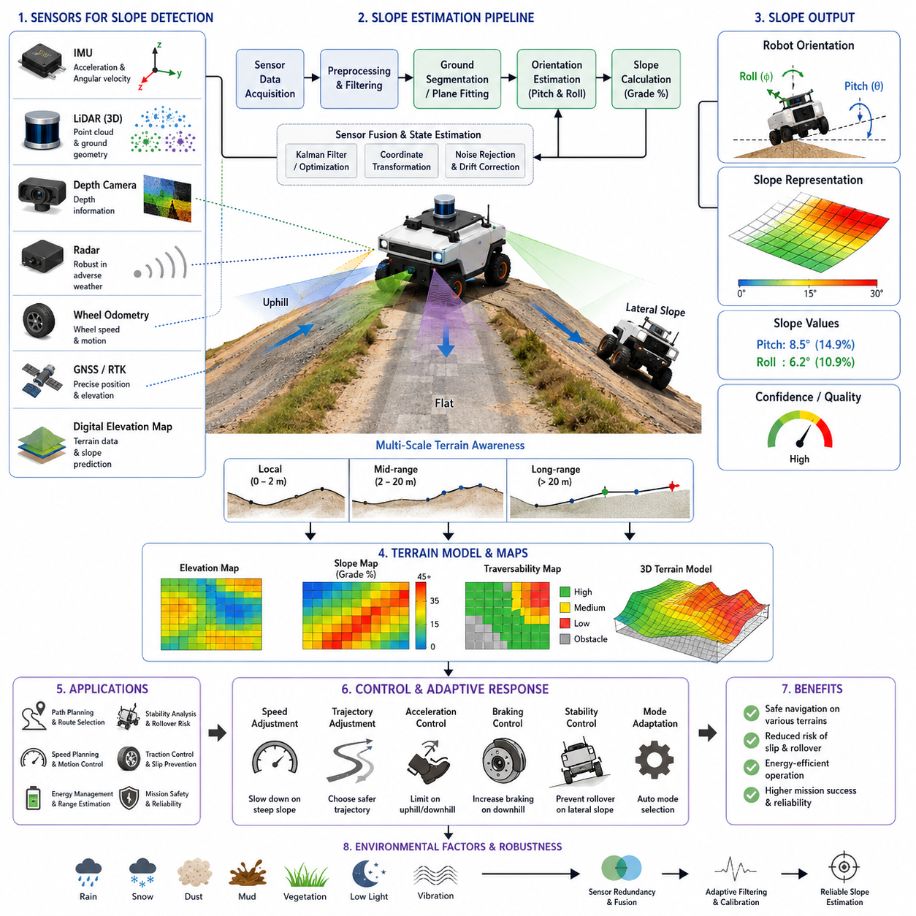
경사(Slope) 검출 및 추정은 야외 환경, 산업 시설, 건설 현장, 광산, 농업 지역, 물류 야드 등과 같이 지형 고도가 지속적으로 변화하는 환경에서 운용되는 자율주행 로봇의 핵심 기능이다. 실내 AMR은 일반적으로 평탄한 바닥에서 운용되지만, 야외 자율주행 로봇은 경사로, 언덕, 제방, 적재 도크, 비포장 도로, 배수로 및 자연 지형을 지속적으로 마주하게 된다. 이러한 환경에서는 지형의 기울기를 정확하게 인식하고 추정하는 것이 주행 성능뿐 아니라 안정성, 안전성, 에너지 관리, 주행 제어 및 임무 성공 여부에 직접적인 영향을 미친다.
현대 자율주행 시스템에서 경사 추정은 단순한 센서 기능이 아니라 환경 인지의 핵심 요소이다. 로봇은 현재 주행 중인 지형의 기울기를 이해함으로써 속도, 경로, 제동 전략 및 안정성 제어를 동적으로 조정할 수 있다. 경사 및 안정성 제어(Slope and Stability Control) 분야에서 경사 검출이 가장 먼저 다루어지는 이유도 이후의 전복 방지, 제동 제어, 안정성 모니터링 기능들이 모두 정확한 경사 정보에 의존하기 때문이다.
경사는 일반적으로 수평 기준면에 대한 지면의 기울기로 정의된다. 로봇 공학에서는 경사를 피치(Pitch), 롤(Roll), 경사율(Gradient), 고도 변화(Elevation Change), 또는 지면 법선 벡터(Surface Normal) 등의 형태로 표현한다. 피치는 진행 방향을 기준으로 한 종방향 경사를 의미하며, 롤은 차량 폭 방향의 횡방향 경사를 의미한다. 종방향 경사는 추진력, 가속, 감속 및 전력 소비에 영향을 주는 반면, 횡방향 경사는 전복 위험성과 안정성에 직접적인 영향을 미친다. 따라서 안전한 자율주행을 위해서는 두 방향의 경사를 동시에 고려해야 한다.
로봇의 크기, 적재 하중, 주행 속도 및 운용 복잡성이 증가할수록 경사 검출의 중요성도 함께 증가한다. 소형 실내 로봇은 약간의 경사 변화에도 비교적 안정적으로 동작할 수 있지만, 수백 킬로그램 이상의 하중을 운반하는 대형 야외 로봇은 작은 경사 변화에도 무게 중심 이동과 하중 분포 변화가 발생한다. 이러한 변화는 타이어 접지력, 제동 성능, 조향 응답성 및 전체 안정성에 영향을 미치므로 정확한 경사 추정이 필수적이다.
현대 자율주행 로봇은 다양한 센서를 이용하여 경사를 추정한다. 가장 널리 사용되는 센서는 IMU(Inertial Measurement Unit)이다. IMU는 가속도와 각속도를 측정하며, 이를 기반으로 차량의 자세를 추정할 수 있다. IMU는 소형이며 비용이 비교적 낮고 높은 갱신 주기를 제공하기 때문에 널리 활용된다. 그러나 원시 데이터에는 노이즈, 진동, 드리프트 및 차량 운동에 따른 오차가 포함되므로 추가적인 처리 과정이 필요하다.
IMU 내부의 가속도계는 중력 벡터를 측정할 수 있다. 차량이 정지해 있거나 일정 속도로 움직이는 경우 중력 방향을 이용하여 피치와 롤을 계산할 수 있다. 그러나 급가속, 급제동 또는 선회 중에는 차량 운동에 의한 가속도가 중력 성분과 혼합되기 때문에 정확도가 저하된다. 이를 보완하기 위해 다양한 필터링 기법이 적용된다.
자이로스코프는 각속도를 측정하여 자세 변화의 속도를 제공한다. 이를 통해 급격한 경사 변화나 지형 변화에 신속하게 대응할 수 있다. 그러나 자이로 데이터를 적분하면 시간이 지남에 따라 누적 오차가 발생한다. 따라서 실제 시스템에서는 Complementary Filter, Extended Kalman Filter(EKF), Unscented Kalman Filter(UKF), Factor Graph Optimization과 같은 센서 융합 알고리즘을 사용하여 가속도계와 자이로 데이터를 결합한다. 이러한 방식은 높은 응답성과 장기 안정성을 동시에 확보할 수 있게 해준다.
휠 오도메트리 역시 경사 추정에 보조적으로 활용된다. 바퀴 회전수, 속도 변화 및 가속도 정보를 분석하면 경사 구간 진입 여부를 추정할 수 있다. 하지만 휠 슬립이나 노면 상태 변화에 의해 오차가 발생할 수 있으므로 단독으로 사용되기보다는 IMU와 결합하여 사용된다.
3D LiDAR는 경사 검출을 위한 매우 강력한 센서이다. LiDAR는 주변 환경의 포인트 클라우드를 생성하여 지형 형상을 복원할 수 있다. 지면 분할(Ground Segmentation) 알고리즘을 통해 지면 포인트를 추출한 후 평면 추정(Plane Fitting)을 수행하면 지면의 기울기를 직접 계산할 수 있다. 이러한 방식은 차량의 움직임에 의존하지 않고 실제 환경의 기하학적 구조를 측정하기 때문에 높은 정확도를 제공한다.
지면 평면 추정은 LiDAR 기반 경사 검출에서 가장 일반적인 방법이다. 시스템은 주변 지면을 하나의 평면으로 모델링하고 해당 평면의 법선 벡터를 계산한다. 이를 통해 종방향 및 횡방향 경사를 동시에 추정할 수 있다. 또한 이 정보는 비용 맵(Cost Map)에 반영되어 경사가 심한 지역을 회피하거나 더 안전한 경로를 선택하는 데 활용된다.
깊이 카메라(Depth Camera) 역시 단거리 경사 검출에 효과적이다. 스테레오 카메라, 구조광 카메라, ToF(Time-of-Flight) 카메라는 깊이 정보를 생성하여 3차원 지형 모델을 구축할 수 있다. 이를 기반으로 지면 경사와 고도 변화를 계산할 수 있다. 다만 조명 조건, 반사율, 비·눈과 같은 환경 요소의 영향을 받을 수 있다는 한계가 존재한다.
레이더는 비, 안개, 먼지, 눈과 같은 악조건 환경에서 강점을 가진다. 일반적으로 LiDAR보다 해상도는 낮지만 환경 강건성이 우수하여 야외 로봇에서 중요한 보조 센서 역할을 수행한다. 최근에는 지면 반사 특성과 고도 정보를 활용하여 경사 추정에 레이더를 사용하는 연구도 활발히 진행되고 있다.
GNSS와 RTK 시스템은 대규모 야외 환경에서 경사 정보를 제공할 수 있다. 정밀 위치 정보와 디지털 고도 지도를 결합하면 수백 미터 또는 수 킬로미터에 걸친 지형 경사를 예측할 수 있다. 이는 농업 로봇, 광산 차량, 건설 장비 및 스마트시티 로봇과 같은 장거리 운용 플랫폼에 매우 유용하다.
디지털 고도 지도(Digital Elevation Model, DEM)는 사전 구축된 지형 정보를 제공한다. 드론 측량, 항공 측량 또는 기존 로봇 운용 데이터를 통해 생성된 DEM은 향후 경사 구간을 예측하고 에너지 소비를 계산하는 데 활용될 수 있다. 또한 실시간 센서 측정 결과와 비교하여 환경 변화 여부를 감지하는 데도 사용된다.
현대 로봇은 단순히 현재 위치의 경사만 계산하지 않고 전체 지형 모델을 구축한다. 고도 맵(Height Map), 격자 지도(Grid Map), 주행 가능성 지도(Traversability Map), 3D 메쉬 모델 등을 생성하여 환경을 종합적으로 이해한다. 이러한 지도는 경사 추정뿐 아니라 장애물 회피, 경로 계획, 안정성 분석 및 임무 최적화에도 활용된다.
경사 추정은 여러 공간적 범위에서 동시에 수행되어야 한다. 차량 바로 아래와 주변의 경사는 주행 제어와 안정성 확보에 사용된다. 수 미터 전방의 경사 정보는 속도 계획과 경로 수정에 활용된다. 수백 미터 이상의 장거리 경사 정보는 전략적 경로 계획과 에너지 관리에 활용된다.
기하학적 경사와 실제 주행 가능성은 서로 다를 수 있다. 동일한 경사도라도 포장도로에서는 안전하게 주행할 수 있지만, 진흙이나 자갈, 눈길에서는 위험할 수 있다. 따라서 최신 시스템은 단순한 기울기뿐 아니라 지면 종류, 마찰계수, 슬립 특성 등을 함께 분석한다. 이를 통해 실제 위험도를 보다 정확하게 평가할 수 있다.
최근에는 인공지능 기반 경사 추정 기술도 발전하고 있다. 딥러닝 모델은 LiDAR 포인트 클라우드, 카메라 영상, 레이더 데이터를 분석하여 지형 종류와 경사 정보를 동시에 추정할 수 있다. 이러한 접근 방식은 전통적인 기하학 기반 방법이 어려움을 겪는 비정형 환경에서 특히 효과적이다.
의미론적(Semantic) 지형 이해도 중요한 역할을 한다. 시스템은 단순히 “10도 경사”라고 판단하는 것을 넘어 그것이 적재 도크의 경사로인지, 주차장 진입로인지, 농업용 계단식 지형인지, 자연 언덕인지까지 이해할 수 있다. 이러한 의미 정보는 보다 지능적인 의사결정을 가능하게 한다.
정확한 경사 추정을 위해서는 센서 캘리브레이션과 좌표계 정렬이 필수적이다. IMU, LiDAR, 카메라, GNSS 간의 좌표계가 정확하게 정렬되지 않으면 체계적인 오차가 발생할 수 있다. 특히 진동이 심한 야외 환경에서는 정기적인 캘리브레이션 검증이 필요하다.
환경 조건 역시 경사 추정 성능에 큰 영향을 미친다. 비, 눈, 먼지, 식생, 그림자, 강한 햇빛, 진흙 등은 센서 성능을 저하시킬 수 있다. 따라서 실제 시스템은 센서 중복 구성, 적응형 필터링, 환경 보정 알고리즘 등을 적용하여 강건성을 확보한다.
실시간 처리 역시 중요한 과제이다. 로봇은 경사 추정을 수행하는 동시에 위치추정, 장애물 인식, 경로 계획, 차량 제어, 통신 및 임무 수행을 병행해야 한다. 따라서 효율적인 알고리즘과 GPU 가속, 엣지 컴퓨팅 구조 및 계층형 처리 아키텍처가 요구된다.
경사 추정은 차량 동역학과도 밀접하게 연결된다. 오르막에서는 추진력이 증가하고 에너지 소비가 커진다. 내리막에서는 제동 거리가 증가하고 제동 제어가 중요해진다. 횡경사에서는 무게 중심이 이동하여 전복 위험성이 증가한다. 정확한 경사 정보는 이러한 동역학적 영향을 보상하기 위한 제어 시스템의 핵심 입력이 된다.
에너지 관리 측면에서도 경사 정보는 중요하다. 경사도를 고려한 경로 계획은 배터리 소비를 예측하고 최적화할 수 있다. 특히 대규모 야외 환경에서 운용되는 배터리 기반 로봇은 지형 정보를 활용하여 운용 시간을 극대화할 수 있다.
대형 적재 로봇에서는 경사 추정의 중요성이 더욱 커진다. 적재물의 무게와 위치에 따라 무게 중심이 달라지며, 이는 안정성 한계를 변화시킨다. 따라서 실시간 경사 정보와 적재 상태 정보를 결합하여 안정성을 평가해야 한다.
산업 현장에서는 경사 검출 기술이 다양한 형태로 활용된다. 물류센터에서는 적재 램프를 주행하고, 병원 로봇은 건물 간 연결 경사로를 이동하며, 농업 로봇은 언덕과 계단식 농지를 주행한다. 광산 차량은 급경사 운반로를 운행하며, GPR 검사 로봇과 순찰 로봇 역시 다양한 야외 지형을 통과해야 한다. 이러한 모든 응용 분야에서 정확한 경사 인식은 안전 운용의 핵심 요소이다.
궁극적으로 경사 검출과 추정의 가장 중요한 목적은 안전성 확보이다. 경사를 정확히 인식하지 못하면 휠 슬립, 경로 이탈, 제동 실패, 적재물 전도, 차량 전복 등의 위험이 발생할 수 있다. 반대로 경사를 정확히 이해하면 속도, 조향, 제동 및 경로를 능동적으로 조정하여 안전성과 신뢰성을 크게 향상시킬 수 있다.
미래의 경사 추정 기술은 인공지능, 디지털 트윈, 월드 모델(World Model), 클라우드 기반 지도 시스템과 더욱 긴밀하게 통합될 것으로 예상된다. 로봇은 단순히 현재 경사를 측정하는 수준을 넘어, 아직 보이지 않는 미래 지형까지 예측하고 위험을 사전에 판단할 수 있게 될 것이다. 또한 다수의 로봇이 지형 정보를 공유함으로써 지속적으로 업데이트되는 경사 및 주행 가능성 지도를 구축하게 될 것이다.
자율주행 로봇이 더욱 복잡한 야외 환경으로 확장될수록 경사 검출 및 추정 기술은 안정성 제어, 전복 방지, 에너지 최적화, 경로 계획 및 지능형 의사결정을 지원하는 핵심 기술로서 그 중요성이 더욱 커질 것이다.

17.2 Center of Gravity and Stability
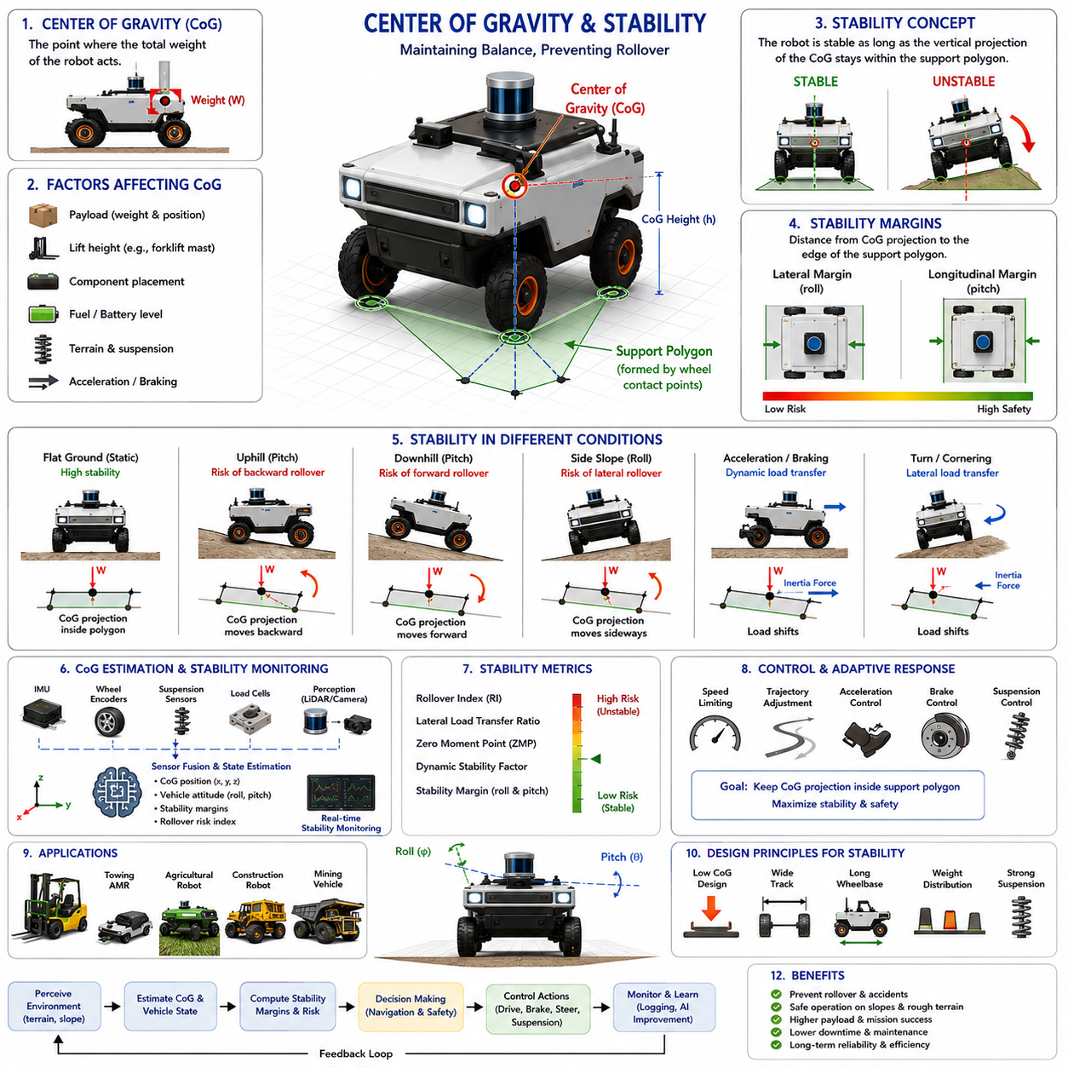
무게중심(Center of Gravity)과 안정성(Stability)은 실내 및 실외 환경에서 운용되는 자율주행 이동 로봇의 설계, 운용 및 안전 관리에서 가장 중요한 요소 중 하나이다. 자율주행 로봇이 점점 대형화되고 고속화되며, 더 무거운 적재물을 운반하게 될수록 무게중심과 차량 안정성 간의 관계를 이해하는 것은 안전하고 신뢰성 있는 운용을 위해 필수적이다. 야외 자율주행 로봇, 견인형 AMR, 자율지게차, 농업용 로봇, 건설 로봇, 광산 차량 및 각종 인프라 검사 로봇에서는 안정성 관리가 임무 성공률과 운용 효율성, 그리고 안전성에 직접적인 영향을 미친다. 경사 및 안정성 제어 분야에서 무게중심 분석은 전복 방지, 기울기 감시, 제동 제어 및 안전 의사결정 시스템의 기반이 되는 핵심 기술이다. 로봇이 다양한 지형과 적재 조건에서도 균형을 유지할 수 있는 능력은 정확한 무게중심 추정과 관리에 크게 의존한다.
무게중심(CoG)은 로봇 전체 무게가 하나의 점에 집중되어 작용한다고 가정할 수 있는 이론적인 위치를 의미한다. 기계 구조가 아무리 복잡하더라도 모든 중력은 최종적으로 하나의 합력으로 표현될 수 있으며, 그 힘은 무게중심을 통과한다. 이상적으로 모든 구성 요소가 균일하게 배치된 로봇은 무게중심이 차체의 기하학적 중심 부근에 위치한다. 그러나 실제 자율주행 로봇은 배터리, 센서, 컴퓨팅 장치, 적재물, 작업 장비, 매니퓰레이터, 트레일러 등 다양한 구성 요소를 포함하므로 무게중심은 지속적으로 변화한다.
무게중심의 위치는 차량 안정성에 직접적인 영향을 미친다. 일반적으로 무게중심이 낮을수록 전복에 대한 저항력이 높아진다. 이는 중력의 작용선이 바퀴 접지점으로 형성되는 지지 영역 내부에 머물기 때문이다. 반대로 무게중심이 높으면 경사면, 불규칙 지형, 급가속, 급선회 상황에서 전복 가능성이 증가한다. 따라서 로봇 설계 시에는 배터리와 전력 장치를 가능한 한 낮은 위치에 배치하고 무게를 균형 있게 분산시키는 것이 중요하다.
안정성은 로봇이 정적 또는 동적 조건에서 균형을 유지하고 넘어지지 않는 능력으로 정의할 수 있다. 안정성은 차량 크기, 휠베이스, 차폭, 무게중심 위치, 적재 상태, 지형 조건, 주행 속도, 가속도 및 외부 환경에 의해 영향을 받는다. 로봇은 무게중심의 수직 투영점이 지지 다각형(Support Polygon) 내부에 존재하는 한 안정성을 유지할 수 있다. 그러나 이 투영점이 지지 영역 밖으로 벗어나면 전복이 발생하게 된다.
정적 안정성은 로봇이 정지 상태에서 넘어지지 않고 유지되는 능력을 의미한다. 이 경우 중력이 주요 고려 요소가 된다. 엔지니어들은 일반적으로 무게중심의 투영점이 지지 다각형의 경계에 도달하는 최대 피치 및 롤 각도를 계산하여 정적 안정성을 평가한다. 이러한 값은 로봇이 안전하게 주행할 수 있는 경사 한계를 결정하는 데 활용된다.
동적 안정성은 훨씬 복잡하다. 차량이 움직일 경우 가속, 감속, 조향, 장애물 통과 및 노면 변화에 의해 관성력이 발생한다. 이러한 힘은 무게중심의 유효 위치를 변화시키고 바퀴 하중 분포를 지속적으로 변경한다. 따라서 동적 안정성 분석은 중력뿐 아니라 관성력까지 고려해야 한다. 정지 상태에서는 안정적으로 보이는 차량도 급격한 조작 상황에서는 불안정해질 수 있다.
종방향 안정성은 차량의 전후 방향 안정성을 의미한다. 오르막길을 주행할 때 무게중심은 상대적으로 뒤쪽으로 이동하며, 경사가 증가할수록 뒤집힘 위험이 증가한다. 무게중심의 투영점이 후방 지지 경계를 넘어가면 차량은 뒤로 전복될 수 있다. 반대로 내리막길에서는 무게중심이 전방으로 이동하며, 급제동 시 전방 전복 위험이 증가한다.
횡방향 안정성은 좌우 방향의 균형을 의미한다. 실제 야외 환경에서는 횡경사와 불균일한 지형이 자주 발생하므로 횡방향 전복이 매우 중요한 안전 요소가 된다. 차량이 측면 경사를 따라 이동하면 무게중심 투영점은 아래쪽 바퀴 방향으로 이동한다. 이 투영점이 바깥쪽 휠 경계를 넘어가면 차량은 측면으로 전복된다. 특히 높은 위치에 적재물을 탑재한 차량은 이러한 위험이 더욱 커진다.
지지 다각형은 안정성 분석의 핵심 개념이다. 지지 다각형은 바퀴가 지면과 접촉하는 점들을 연결하여 형성되는 영역이다. 일반적인 4륜 로봇에서는 직사각형 형태를 가지며, 6륜 또는 특수 구조의 플랫폼은 보다 복잡한 형상을 가질 수 있다. 무게중심의 수직 투영점이 이 영역 내부에 존재하면 차량은 정적으로 안정된 상태에 있다고 판단된다. 또한 투영점과 경계선 사이의 거리는 안정 여유도(Stability Margin)로 표현된다.
안정 여유도는 차량이 전복 상태에 얼마나 가까운지를 나타내는 지표이다. 안정 여유도가 크면 안전성이 높고, 작으면 전복 위험성이 증가한다. 현대 자율주행 로봇은 실시간으로 안정 여유도를 계산하고 이를 기반으로 속도 제한, 경로 수정, 위험 지역 회피 등을 수행한다.
무게중심 높이는 안정성에 가장 큰 영향을 주는 설계 변수 중 하나이다. 무게중심이 높아질수록 중력과 관성력에 의한 전복 모멘트가 증가한다. 따라서 야외 자율주행 로봇, 대형 물류 로봇 및 산업용 AMR은 배터리, 전원 시스템 및 주요 구조물을 최대한 낮게 배치하여 무게중심을 낮추도록 설계된다. 단 몇 센티미터의 무게중심 감소만으로도 전복 저항성이 크게 향상될 수 있다.
적재물은 무게중심 관리에 추가적인 복잡성을 제공한다. 물류 로봇은 시간에 따라 적재 무게가 변하며, 자율지게차는 화물을 들어 올리고 내리는 과정에서 무게중심이 지속적으로 변한다. 견인형 로봇 역시 트레일러 적재 상태에 따라 무게중심 위치가 달라진다. 따라서 고급 안정성 제어 시스템은 실시간 적재 상태 추정을 수행해야 한다.
자율지게차는 무게중심 변화가 가장 극적인 사례 중 하나이다. 팔레트를 수 미터 높이로 들어 올리면 전체 차량의 무게중심 높이가 크게 증가한다. 이는 안정 여유도를 감소시키고 전복 위험성을 높인다. 따라서 지게차 제어 시스템은 적재물이 높게 올라갈수록 속도와 가속도를 제한한다. 이러한 원리는 로봇 팔, 텔레스코픽 구조물, 검사 붐 또는 센서 마스트를 가진 로봇에도 동일하게 적용된다.
지형 조건 역시 안정성에 큰 영향을 준다. 평탄한 노면에서는 하중 분포가 예측 가능하지만, 울퉁불퉁한 지형에서는 바퀴 접촉 상태와 서스펜션 압축이 지속적으로 변한다. 농업, 광산, 건설 및 자연 환경에서 운용되는 로봇은 이러한 지형 변화를 실시간으로 분석해야 한다.
서스펜션 시스템은 안정성 확보에 중요한 역할을 한다. 적절한 서스펜션은 바퀴 접지력을 유지하고 하중을 균일하게 분산하며 지형 충격에 의한 급격한 하중 이동을 완화한다. 능동형 서스펜션 시스템은 실시간으로 차체 자세를 조정하여 안정성을 더욱 향상시킬 수 있다.
휠베이스와 차폭도 안정성에 중요한 영향을 미친다. 일반적으로 휠베이스가 길수록 종방향 안정성이 향상되며, 차폭이 넓을수록 횡방향 안정성이 증가한다. 중량급 야외 로봇이 넓은 차폭을 채택하는 이유도 측면 전복 위험을 줄이기 위함이다. 그러나 지나치게 큰 차체는 기동성과 운송 효율성을 저하시킬 수 있으므로 균형 잡힌 설계가 필요하다.
무게중심 추정은 현대 자율주행 로봇의 핵심 기능 중 하나이다. 설계 단계에서 계산된 무게중심은 실제 운용 중 지속적으로 변하기 때문에 실시간 추정이 필요하다. IMU, 휠 엔코더, 서스펜션 센서, 하중 센서, GNSS 및 인지 센서 등의 데이터를 활용하여 현재 무게중심 위치와 안정 상태를 추정할 수 있다.
IMU는 안정성 모니터링에서 특히 중요한 역할을 수행한다. IMU는 가속도, 각속도, 피치, 롤 및 차량 운동 정보를 제공한다. 이를 통해 시스템은 전복 위험이 발생하기 전에 위험 상황을 감지하고 대응할 수 있다.
3D LiDAR와 비전 시스템은 지형 정보를 제공함으로써 간접적으로 안정성 관리에 기여한다. 로봇은 경사면, 도랑, 장애물, 제방 및 불규칙한 지형을 미리 인식할 수 있으며, 이를 통해 사전 예방적 안정성 제어가 가능해진다.
수학적 안정성 모델은 전복 위험을 정량적으로 평가하는 데 사용된다. 중력, 관성력, 지형 형상 및 차량 구성을 기반으로 전복 지수(Rollover Index), 하중 전달 비율(Lateral Load Transfer Ratio), ZMP(Zero Moment Point), 동적 안정성 계수(Dynamic Stability Factor) 등을 계산할 수 있다. 이러한 지표는 실시간으로 모니터링되어 자율주행 의사결정에 활용된다.
최근에는 인공지능 기반 안정성 예측 기술도 발전하고 있다. 머신러닝 모델은 대규모 주행 데이터를 학습하여 불안정 상태의 징후를 조기에 감지할 수 있다. AI는 기존 임계값 기반 방법보다 더 복잡한 패턴을 인식할 수 있어 예측 성능을 향상시킨다.
현대 자율주행 시스템은 안정성 정보를 경로 계획 과정에 직접 통합하고 있다. 단순히 최단 거리나 최소 시간을 기준으로 경로를 선택하는 것이 아니라, 경사도, 노면 상태, 안정 여유도 및 전복 위험성을 함께 평가한다. 따라서 약간 더 먼 경로라 하더라도 더 안전한 경로를 선택하는 경우가 많다.
에너지 효율과 안정성은 밀접한 관계가 있다. 급가속, 급선회 및 고속 주행은 에너지 소비를 증가시킬 뿐 아니라 안정 여유도를 감소시킨다. 따라서 안정성을 고려한 주행 계획은 안전성과 에너지 효율을 동시에 향상시킬 수 있다.
대형 산업용 로봇은 특히 정교한 안정성 관리가 필요하다. 수 톤의 화물을 견인하는 AMR은 가속 및 제동 과정에서 큰 하중 이동이 발생하며, 건설용 로봇과 광산 차량은 지속적으로 변화하는 험지 환경에서 운용된다. 이러한 플랫폼은 실시간 안정성 모니터링과 차량 제어의 긴밀한 통합이 필수적이다.
국제 안전 규격은 안정성 검증을 매우 중요하게 다루고 있다. 다양한 적재 상태, 경사 조건, 가속도 및 환경 조건에서 안정성 시험을 수행하여 차량의 안전 한계를 검증한다. 대표적인 시험으로는 정적 경사 시험, 동적 주행 시험, 장애물 통과 시험 및 비상 제동 시험 등이 있다.
최근에는 디지털 트윈과 시뮬레이션 기술이 안정성 분석에 적극 활용되고 있다. 물리 기반 시뮬레이션을 통해 수천 가지 운용 시나리오를 평가할 수 있으며, 실제 장비를 위험에 노출시키지 않고도 안정성 한계를 분석할 수 있다. 이를 통해 개발 기간을 단축하고 안전성을 향상시킬 수 있다.
미래의 자율주행 로봇은 더욱 지능적인 안정성 관리 기술을 활용하게 될 것이다. 실시간 지형 예측, AI 기반 위험 분석, 능동형 서스펜션 제어, 적응형 무게중심 관리 및 예측 기반 주행 전략이 결합되어 복잡한 환경에서도 최대의 안정성을 확보하게 될 것이다. 또한 클라우드 기반 로봇 플릿은 지형 및 안정성 정보를 공유함으로써 집단 학습을 수행할 수 있게 될 것이다.
자율주행 로봇이 산업, 물류, 농업, 건설, 인프라 검사 및 스마트시티 분야로 확장될수록 무게중심 관리와 안정성 제어는 더욱 중요한 핵심 기술로 자리 잡게 될 것이다. 무게 분포, 지형 상호작용, 차량 동역학 및 제어 시스템이 안정성에 미치는 영향을 정확하게 이해하는 것은 안전하고 신뢰성 높은 로봇 플랫폼 개발의 필수 조건이다. 효과적인 무게중심 추정과 안정성 관리는 단순히 전복 사고를 방지하는 것을 넘어, 보다 높은 생산성, 향상된 자율성, 그리고 장기적인 운용 성공을 가능하게 하는 핵심 기반 기술이라 할 수 있다.

17.3 Tilt and Rollover Prevention
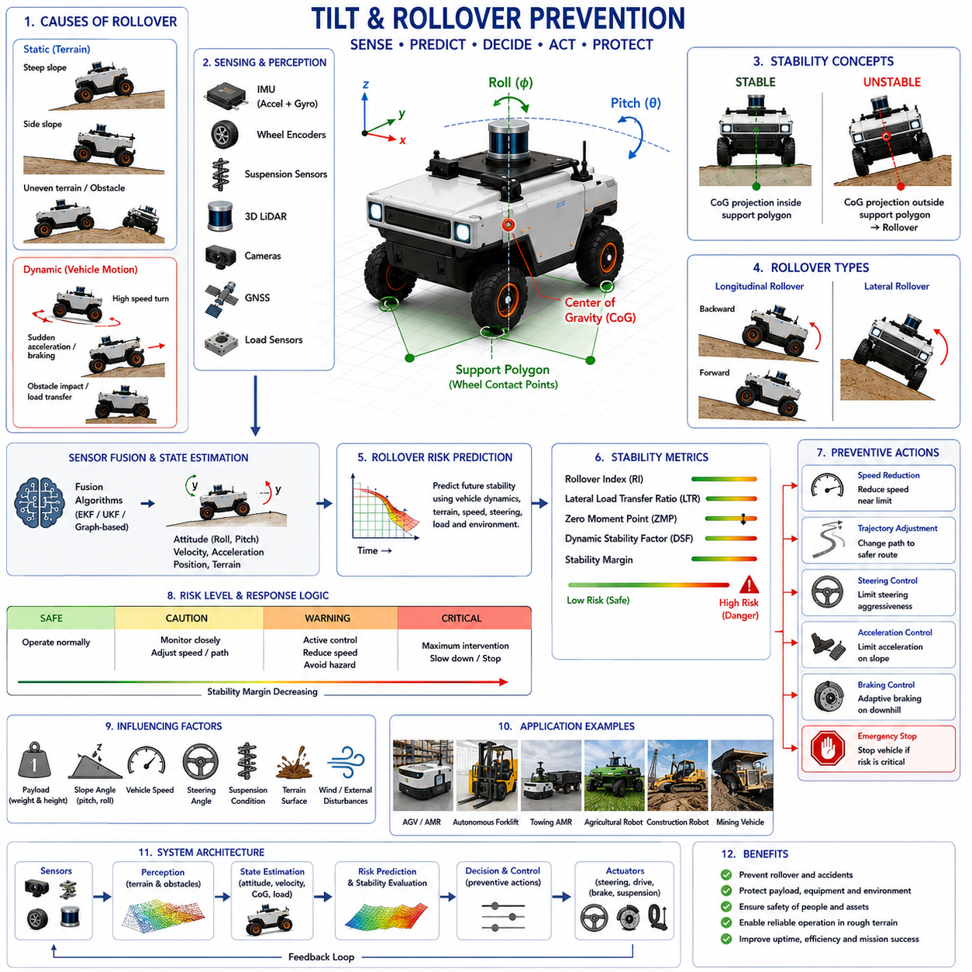
기울기(Tilt) 및 전복 방지(Rollover Prevention)는 산업, 물류, 농업, 광산, 건설, 인프라 점검 및 다양한 야외 환경에서 운용되는 자율주행 이동 로봇의 가장 중요한 안전 기능 중 하나이다. 자율주행 로봇이 점점 더 대형화되고 고속화되며 무거운 적재물을 운반하게 되면서 차량 불안정성이 초래할 수 있는 위험도 함께 증가하고 있다. 전복 사고는 장비 손상, 임무 실패, 적재물 손실, 환경적 위험, 운영 중단, 그리고 주변 작업자의 안전 문제를 야기할 수 있다. 따라서 현대 자율주행 시스템은 차량 자세를 지속적으로 모니터링하고, 불안정성을 예측하며, 위험 상황이 발생하기 전에 예방적인 제어를 수행해야 한다. 경사 및 안정성 제어 분야에서 기울기 및 전복 방지는 지형 인식과 안정성 분석 결과를 실시간 안전 제어로 연결하는 핵심 안전 계층이라 할 수 있다.
기울기란 차량이 정상적인 수직 자세에서 벗어난 정도를 의미한다. 로봇 공학에서는 일반적으로 피치(Pitch)와 롤(Roll) 각도로 표현한다. 피치는 전후 방향 기울기를 의미하며, 롤은 좌우 방향 기울기를 의미한다. 일정 수준의 기울기는 정상적인 주행 과정에서 자연스럽게 발생하지만, 과도한 기울기는 차량 안정성이 위협받고 있음을 나타낼 수 있다. 따라서 기울기 관리의 목적은 단순히 자세를 측정하는 것이 아니라 차량 자세와 지형, 동역학, 안정성 여유도 간의 관계를 이해하는 데 있다.
전복은 차량에 작용하는 힘의 결과로 무게중심의 수직 투영점이 바퀴 접촉점으로 형성되는 지지 다각형(Support Polygon) 밖으로 이동할 때 발생한다. 이 순간부터 중력에 의한 복원 모멘트는 차량을 지탱할 수 없게 되며 차량은 넘어지기 시작한다. 대부분의 전복은 매우 짧은 시간 안에 발생하기 때문에 사전 예측 시스템이 없다면 대응이 어렵다. 따라서 현대 전복 방지 시스템은 사고 발생 후 대응보다 사고 발생 전 예측과 예방에 초점을 맞추고 있다.
전복의 원인은 크게 정적 요인과 동적 요인으로 구분할 수 있다. 정적 전복은 주로 지형에 의해 발생한다. 급경사, 횡경사, 제방, 불균일한 노면 및 장애물은 무게중심을 지지 다각형 경계로 이동시키며 전복 위험을 증가시킨다. 동적 전복은 차량 운동에 의해 발생한다. 급가속, 급제동, 급선회, 급격한 조향, 장애물 충돌 및 하중 이동 등이 대표적인 원인이다. 실제 전복 사고는 대부분 정적 요인과 동적 요인이 동시에 작용하여 발생한다.
종방향 전복(Longitudinal Rollover)은 차량이 전후 방향으로 뒤집히는 현상을 의미한다. 오르막길에서는 무게중심이 후방으로 이동하며, 경사가 심해질수록 후방 전복 위험이 증가한다. 특히 경사면에서 급가속할 경우 위험성이 더욱 높아진다. 반대로 내리막에서는 무게중심이 전방으로 이동하며, 급제동 시 전방 전복 가능성이 증가한다.
횡방향 전복(Lateral Rollover)은 야외 자율주행 로봇에서 가장 흔하고 위험한 형태의 전복이다. 측면 경사, 도랑, 연석, 제방, 비대칭 장애물 등은 차량의 무게중심을 한쪽으로 이동시키며 횡방향 안정성을 감소시킨다. 특히 적재물이 높은 위치에 있는 차량은 무게중심이 높아지므로 횡전복 위험성이 급격히 증가한다.
차량 설계는 전복 위험성에 매우 큰 영향을 미친다. 무게중심 높이는 가장 중요한 안정성 요소 중 하나이다. 무게중심이 낮을수록 전복 모멘트가 감소하고 안정 여유도가 증가한다. 반대로 무게중심이 높으면 지형 변화와 하중 이동에 민감해진다. 따라서 자율주행 로봇은 일반적으로 배터리, 전력 장치 및 무거운 구성품을 차체 하부에 배치하여 무게중심을 낮춘다.
차폭과 휠베이스도 중요한 설계 변수이다. 차폭이 넓을수록 횡방향 안정성이 향상되며, 휠베이스가 길수록 종방향 안정성이 증가한다. 그러나 지나치게 큰 차체는 기동성과 운용 유연성을 저하시킬 수 있으므로 적절한 균형이 필요하다.
적재물 역시 전복 방지에서 중요한 요소이다. 적재 무게, 적재 위치, 적재 높이 및 적재물의 이동은 모두 무게중심 변화에 영향을 준다. 무거운 적재물을 높은 위치에 적재할 경우 전체 차량의 무게중심이 상승하여 안정성이 감소한다. 또한 적재물이 움직이거나 흔들릴 경우 동적인 무게중심 이동이 발생하여 전복 위험을 증가시킬 수 있다.
기울기 측정은 전복 방지 시스템의 기본이다. 가장 널리 사용되는 센서는 IMU(Inertial Measurement Unit)이다. IMU는 가속도계와 자이로스코프를 포함하며 차량의 피치와 롤 각도를 실시간으로 측정한다. 이를 통해 차량 자세를 지속적으로 모니터링할 수 있다.
센서 융합은 기울기 측정의 정확도를 향상시킨다. 개별 센서는 노이즈, 진동, 드리프트 및 환경적 영향을 받을 수 있다. 따라서 IMU, 휠 엔코더, GNSS, 서스펜션 센서 및 비전 센서 데이터를 결합하여 보다 신뢰성 높은 자세 정보를 생성한다. EKF, UKF, Complementary Filter 및 그래프 기반 최적화 기법이 널리 사용된다.
3D LiDAR는 차량이 위험한 지형에 진입하기 전에 주변 환경을 인식할 수 있도록 지원한다. LiDAR는 경사면, 제방, 도랑, 불규칙 지형을 사전에 검출할 수 있으며, 이를 통해 시스템은 위험을 예측하고 예방 조치를 취할 수 있다.
비전 시스템도 중요한 역할을 수행한다. 스테레오 카메라, 깊이 카메라 및 AI 기반 인식 모델은 급경사, 불안정한 노면, 위험 장애물을 인식할 수 있다. 의미 기반 환경 이해는 보다 지능적인 위험 회피를 가능하게 한다.
서스펜션 모니터링 역시 안정성 분석에 유용하다. 서스펜션 압축 변화는 차량 하중 이동과 기울기 변화를 반영한다. 최신 시스템은 위치 센서, 힘 센서 및 유압 센서를 이용하여 차량 자세와 하중 분포를 실시간으로 분석한다.
전복 예측은 현대 안정성 관리 시스템의 핵심 목표이다. 단순히 현재 상태를 감시하는 것이 아니라 미래의 위험을 예측한다. 예측 모델은 지형 형상, 차량 속도, 조향 각도, 가속도, 적재 상태 및 환경 조건을 고려하여 수 초 후의 안정성을 계산한다.
전복 위험을 정량적으로 평가하기 위해 다양한 수학적 지표가 사용된다. 전복 지수(Rollover Index)는 전복 위험 수준을 나타내며, 측면 하중 전달 비율(Lateral Load Transfer Ratio)은 좌우 바퀴 간 하중 분포를 평가한다. ZMP(Zero Moment Point)는 차량에 작용하는 합력의 위치를 나타내며, 동적 안정성 계수(Dynamic Stability Factor)는 여러 요소를 통합하여 안정성을 수치화한다.
실시간 안정성 모니터링 시스템은 이러한 지표들을 지속적으로 계산하고 안전 임계값과 비교한다. 안정 여유도가 감소하면 시스템은 자동으로 개입하여 위험을 줄인다. 속도 감소, 경로 수정, 조향 제어, 가속 제한, 제동 제어 및 임무 중단 등이 대표적인 대응 방법이다.
속도 제어는 가장 효과적인 전복 방지 전략 중 하나이다. 높은 속도는 관성력을 증가시키고 전복 가능성을 높인다. 따라서 최신 자율주행 로봇은 경사도, 안정성 여유도 및 지형 위험도를 고려하여 속도를 자동으로 조정한다.
조향 제어 역시 중요하다. 급격한 선회는 횡가속도를 증가시켜 하중 이동을 유발한다. 따라서 안정성을 고려한 경로 계획은 곡률을 제한하고 부드러운 궤적을 생성하여 전복 위험을 감소시킨다.
가속 및 제동 제어도 안정성 확보에 필수적이다. 급가속은 후방 하중 이동을 증가시키고, 급제동은 전방 하중 이동을 증가시킨다. 적응형 제어 시스템은 현재 지형과 안정성 상태를 고려하여 적절한 가속 및 제동 수준을 결정한다.
최신 경로 계획 시스템은 안정성 정보를 직접 활용한다. 단순히 최단 경로나 최소 시간을 추구하지 않고, 경사도, 노면 상태, 전복 위험성 및 안정 여유도를 함께 평가한다. 경우에 따라 약간 더 먼 경로를 선택하더라도 안전성이 높은 경로를 우선 선택한다.
인공지능 기술은 전복 방지 분야에서도 빠르게 발전하고 있다. 머신러닝 모델은 대규모 주행 데이터를 학습하여 불안정성의 초기 징후를 탐지할 수 있다. AI는 기존의 임계값 기반 시스템보다 더 복잡한 패턴을 인식할 수 있으며, 더 이른 단계에서 위험을 예측할 수 있다.
농업용 자율주행 로봇은 전복 방지 기술이 특히 중요한 분야이다. 언덕, 비포장 노면, 연약 지반 등에서 운용되므로 지속적인 안정성 모니터링이 요구된다. 광산, 건설 및 산림 작업용 로봇 역시 유사한 문제를 가진다.
견인형 AMR은 트레일러의 동역학이 추가되므로 더욱 복잡한 안정성 분석이 필요하다. 차량과 트레일러 간 상호작용은 가속, 제동, 선회 및 경사 주행 시 추가적인 하중 이동을 발생시킨다. 따라서 전체 시스템을 하나의 통합 차량으로 분석해야 한다.
자율지게차는 또 다른 특수 사례이다. 화물을 높이 들어 올릴수록 무게중심이 상승하고 안정성이 감소한다. 따라서 자율지게차는 적재 높이에 따라 속도와 회전 반경을 제한하며, 이를 통해 전복 위험을 줄인다.
험지 환경에서 운용되는 중대형 야외 로봇은 더욱 정교한 안정성 관리가 필요하다. 암석 통과, 도랑 횡단, 장애물 극복 및 횡경사 주행 시에는 매우 복잡한 동역학이 발생한다. 이러한 환경에서는 능동형 서스펜션, 차체 제어 시스템 및 예측 기반 안정성 알고리즘이 함께 동작해야 한다.
국제 안전 규격은 전복 방지 시스템의 검증을 중요하게 다룬다. 다양한 경사도, 적재 상태, 가속도 및 환경 조건에서 차량 성능을 평가한다. 정적 기울기 시험은 기본적인 안정성 한계를 확인하며, 동적 시험은 실제 운용 환경에서의 안전성을 검증한다. 또한 디지털 트윈과 시뮬레이션 환경은 실제 장비를 위험에 노출시키지 않고 수많은 시나리오를 평가할 수 있게 해준다.
미래의 전복 방지 기술은 인공지능, 디지털 트윈, 능동형 서스펜션 및 클라우드 기반 지능과 더욱 긴밀하게 통합될 것이다. 차량은 실시간으로 안정성을 예측하고, 아직 센서가 보지 못한 지형 위험까지 사전에 판단할 수 있게 될 것이다. 또한 다수의 로봇이 위험 지형 정보를 공유함으로써 전체 플릿의 안전성을 향상시키게 될 것이다.
자율주행 로봇이 더욱 복잡하고 위험한 환경으로 진출함에 따라 기울기 및 전복 방지 기술은 안전 운용의 핵심 기반 기술로 자리 잡을 것이다. 차량 자세, 안정성 여유도, 지형 상호작용 및 동적 하중 변화를 지속적으로 관리함으로써 로봇은 더욱 높은 수준의 자율성과 신뢰성을 확보할 수 있다. 첨단 센서, 예측 분석, 지능형 제어 및 선제적 의사결정이 결합된 전복 방지 시스템은 미래 자율주행 로봇의 필수 안전 기술이 될 것이다.

17.4 Braking on Slopes
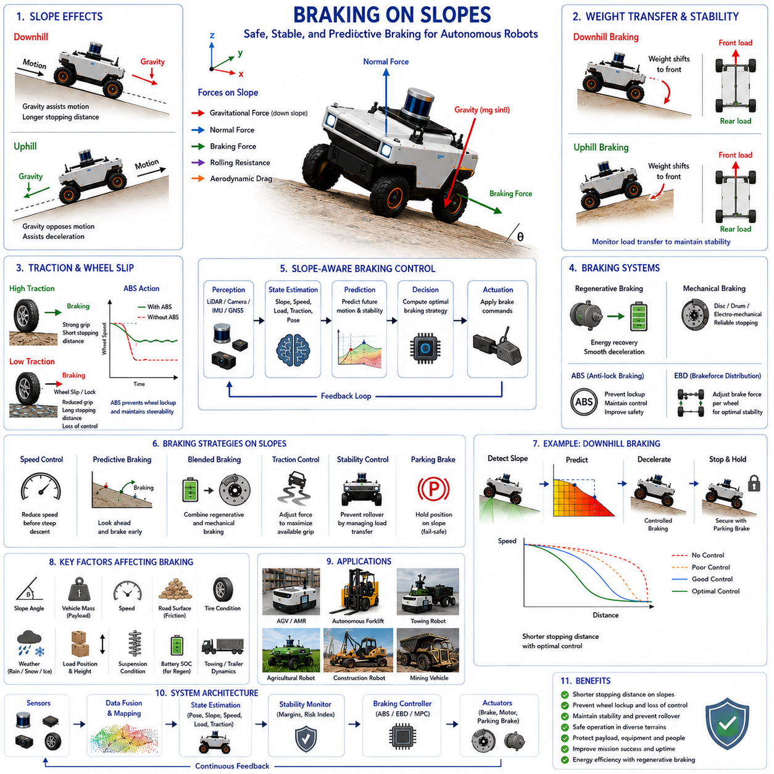
경사면에서의 제동(Braking on Slopes)은 야외 자율주행 로봇, 산업용 AMR, 농업용 로봇, 광산 차량, 건설 로봇, 물류 로봇 및 인프라 점검 로봇에서 가장 중요한 안전 기능 중 하나이다. 평지에서의 제동은 주로 차량 속도를 감소시키고 원하는 위치에 정지하는 것이 목적이지만, 경사면에서는 중력, 차량 동역학, 접지력, 하중 이동 및 안정성 문제가 추가적으로 발생한다. 자율주행 로봇은 오르막과 내리막에서 안전하게 정지해야 할 뿐만 아니라, 의도하지 않은 차량 이동을 방지하고, 바퀴 잠김을 막으며, 다양한 지형과 적재 조건에서도 안정성을 유지해야 한다. 자율주행 로봇이 점점 더 대형화되고 고중량화됨에 따라 경사면 제동 기술은 전체 차량 안전 시스템의 핵심 요소로 자리 잡고 있다. 경사 및 안정성 제어 체계에서 경사면 제동은 차량 안정성, 전복 방지, 임무 신뢰성 및 운용 안전성을 직접적으로 좌우하는 핵심 기능이다.
경사면에서는 중력이 제동 성능에 직접적인 영향을 미친다. 평지에서는 제동력이 차량의 운동에너지를 감소시키는 역할을 하지만, 경사면에서는 중력이 차량 운동에 추가적인 영향을 준다. 내리막에서는 중력이 차량을 계속 아래 방향으로 끌어당기기 때문에 정지 거리가 증가하며, 오르막에서는 중력이 차량 진행 방향과 반대로 작용하여 감속을 돕는다. 따라서 평지에서 효과적인 제동 전략이라 하더라도 경사면에서는 충분하지 않거나 오히려 위험할 수 있다.
경사면 제동의 물리적 원리를 이해하기 위해서는 차량에 작용하는 힘을 분석해야 한다. 차량에는 중력, 수직항력, 타이어와 노면 사이의 마찰력, 제동력, 구름저항, 공기저항, 관성력 등이 동시에 작용한다. 이들 힘의 상호작용이 실제 제동 성능과 차량 안정성을 결정한다.
내리막 주행 시 중력은 두 개의 성분으로 분해할 수 있다. 하나는 경사면에 수직으로 작용하여 바퀴 하중에 영향을 주고, 다른 하나는 경사면을 따라 작용하여 차량을 아래쪽으로 끌어내린다. 경사각이 증가할수록 이 평행 성분이 커지며, 브레이크 시스템은 이를 극복하기 위해 더 큰 제동력을 발생시켜야 한다. 결과적으로 급경사에서는 정지거리가 크게 증가한다.
오르막에서는 반대 현상이 발생한다. 중력이 차량 진행 방향과 반대로 작용하여 자연스럽게 감속을 돕는다. 그러나 오르막에서도 과도한 제동은 하중 이동과 안정성 문제를 유발할 수 있기 때문에 적절한 제어가 필요하다.
하중 이동(Weight Transfer)은 경사면 제동에서 매우 중요한 요소이다. 차량이 감속하면 관성력에 의해 하중이 전방으로 이동한다. 특히 내리막에서는 경사 효과와 감속 효과가 동시에 작용하여 전륜 하중이 크게 증가한다. 과도한 전방 하중은 서스펜션에 부담을 주고 후륜 접지력을 감소시키며, 심한 경우 전방 전복 위험까지 증가시킨다.
오르막에서도 제동 시 하중 이동이 발생한다. 차량 구조와 경사도에 따라 특정 바퀴의 접지력이 감소할 수 있으며, 이는 제동 성능 저하와 제어 불안정을 초래할 수 있다. 따라서 고급 제동 시스템은 바퀴별 하중 분포를 실시간으로 모니터링하여 최적의 제동력을 배분한다.
접지력(Traction)은 경사면 제동 성능을 결정하는 핵심 요소이다. 제동력은 결국 타이어와 지면 사이의 마찰력에 의해 전달된다. 건조한 아스팔트에서는 높은 마찰계수를 확보할 수 있지만, 자갈, 진흙, 모래, 젖은 노면, 눈길 및 빙판에서는 접지력이 크게 감소한다. 특히 경사면에서는 중력이 지속적으로 차량을 끌어내리기 때문에 접지력 부족이 더욱 위험하다.
휠 슬립(Wheel Slip)은 경사면 제동에서 가장 흔한 위험 요소 중 하나이다. 브레이크가 노면이 제공할 수 있는 마찰력보다 큰 힘을 발생시키면 바퀴는 회전을 멈추고 미끄러지기 시작한다. 바퀴가 잠기면 조향 성능이 상실되고 제동거리가 증가하며, 자율주행 시스템의 위치 추정과 경로 추종 성능도 악화된다.
ABS(Anti-lock Braking System)는 이러한 문제를 해결하기 위해 사용된다. ABS는 바퀴 속도를 지속적으로 모니터링하며 잠김이 발생하려는 순간 브레이크 압력을 빠르게 조절한다. 이를 통해 바퀴가 회전을 유지하도록 하고, 조향 성능과 제동 성능을 동시에 확보할 수 있다. 특히 미끄러운 경사면에서 ABS는 매우 중요한 안전 장치이다.
전자식 제동력 분배(Electronic Brakeforce Distribution)는 바퀴별 제동력을 최적화한다. 경사면에서는 바퀴 하중이 지속적으로 변화하므로 모든 바퀴에 동일한 제동력을 적용하는 것이 비효율적일 수 있다. EBD 시스템은 각 바퀴의 하중 상태를 분석하여 제동력을 동적으로 조정함으로써 안정성과 제동 효율을 향상시킨다.
전기 구동 자율주행 로봇에서는 회생제동(Regenerative Braking)이 중요한 역할을 한다. 감속 시 모터를 발전기로 동작시켜 운동에너지를 전기에너지로 변환하고 배터리에 저장한다. 회생제동은 에너지 효율을 높이면서도 부드러운 감속을 제공한다. 완만한 경사에서는 회생제동만으로도 충분한 감속 효과를 얻을 수 있다.
그러나 회생제동만으로는 모든 상황을 대응할 수 없다. 배터리 충전 상태, 모터 성능 한계, 열적 제약 및 급경사 조건에서는 회생제동 능력이 제한될 수 있다. 따라서 실제 시스템은 회생제동과 기계식 브레이크를 결합한 혼합 제동 시스템을 사용한다.
기계식 브레이크는 여전히 필수적이다. 디스크 브레이크, 드럼 브레이크, 유압 브레이크, 전자기 브레이크 등이 대표적이며, 비상 정지와 주차 시 중요한 역할을 수행한다. 특히 전원 장애나 시스템 오류가 발생하더라도 차량을 안전하게 정지시킬 수 있어야 한다.
주차 브레이크(Parking Brake)는 경사면 정지 시 매우 중요하다. 차량이 경사면에서 정지한 후에도 중력은 계속 차량을 움직이려 한다. 따라서 자동 주차 브레이크는 차량이 의도치 않게 움직이는 것을 방지한다. 산업용 자율주행 로봇에서는 전원 상실 시 자동으로 작동하는 Fail-Safe 브레이크 구조가 널리 사용된다.
경사면 제동을 위해서는 정확한 경사 추정이 필요하다. IMU는 차량의 피치 각도와 자세 정보를 제공하며, 제동 제어기는 이를 활용하여 필요한 제동력을 계산한다. 정확한 경사 정보가 없다면 동일한 제동 명령이라도 지형에 따라 매우 다른 결과를 초래할 수 있다.
센서 융합은 경사 추정의 신뢰성을 향상시킨다. IMU, 휠 엔코더, GNSS, LiDAR 및 카메라 데이터를 결합하면 보다 정확한 차량 자세와 지형 정보를 얻을 수 있으며, 이를 통해 경사면 제동 성능을 향상시킬 수 있다.
LiDAR 기반 지형 인식은 예측 제동(Predictive Braking)을 가능하게 한다. 차량은 아직 진입하지 않은 경사로, 램프, 제방 및 지형 변화를 사전에 인식할 수 있다. 따라서 위험 지역에 도달하기 전에 감속을 시작할 수 있으며, 보다 부드럽고 안전한 제동이 가능하다.
비전 시스템 역시 중요한 역할을 한다. 카메라와 AI 기반 인식 모델은 노면 재질, 물 고임, 눈, 얼음, 장애물 등을 인식하여 제동 성능에 영향을 미치는 요소를 분석할 수 있다.
예측 제동은 최신 자율주행 기술의 중요한 발전 방향이다. 기존 브레이크 시스템이 현재 상황에 반응하는 방식이라면, 예측 제동은 미래의 차량 상태를 계산하여 사전에 제동 전략을 수립한다. 이를 통해 더욱 안전하고 효율적인 제동이 가능해진다.
MPC(Model Predictive Control)는 경사면 제동에 널리 적용되고 있다. MPC는 차량 동역학 모델을 이용하여 미래 상태를 예측하고 최적의 제동 명령을 계산한다. 이를 통해 정지 거리 최소화, 안정성 유지, 에너지 절감 및 승차감 향상이라는 여러 목표를 동시에 달성할 수 있다.
대형 적재물은 제동 성능에 큰 영향을 미친다. 차량 질량이 증가할수록 더 큰 제동력이 필요하며 정지 거리도 길어진다. 또한 적재 위치에 따라 하중 이동 특성이 달라지므로 제동 제어기는 현재 적재 상태를 고려하여 제동 전략을 조정해야 한다.
견인형 AMR에서는 트레일러가 추가적인 문제를 만든다. 내리막에서는 트레일러의 관성이 차량을 밀어내며 정지거리를 증가시킬 수 있다. 따라서 차량과 트레일러의 제동력을 통합적으로 제어하는 협조 제동(Coordinated Braking)이 필요하다.
자율지게차 역시 특수한 사례이다. 적재물을 높게 들어 올리면 무게중심이 상승하여 안정성이 감소한다. 이러한 상태에서 급제동하면 하중 이동이 크게 증가하여 전복 위험성이 높아진다. 따라서 지게차는 적재 높이에 따라 제동 강도를 제한한다.
경사면 제동은 전복 방지와 밀접하게 연결되어 있다. 급경사에서 과도한 제동은 큰 하중 이동을 발생시키며 차량 안정성을 저하시킬 수 있다. 따라서 안정성 제어 시스템은 피치, 롤, 가속도, 바퀴 하중 및 무게중심 위치를 지속적으로 모니터링하면서 제동을 제어한다.
ESC(Electronic Stability Control)는 제동, 조향 및 구동력을 통합적으로 제어하는 대표적인 안정성 기술이다. ESC는 특정 바퀴에 선택적으로 제동력을 가하여 차량의 자세를 안정화할 수 있다. 이러한 기능은 특히 긴급 제동이나 험지 환경에서 매우 유용하다.
기능 안전(Function Safety) 관점에서도 브레이크 시스템은 매우 중요하다. 센서 이중화, 백업 제어기, 독립 전원 공급장치 및 Fail-Safe 브레이크 구조를 통해 고장 상황에서도 안전한 정지가 가능해야 한다.
시뮬레이션과 디지털 트윈은 브레이크 시스템 개발에 매우 유용하다. 수천 개의 경사 조건, 적재 상태, 날씨 환경 및 고장 상황을 가상 환경에서 검증할 수 있으며, 이를 통해 개발 비용과 위험을 줄일 수 있다.
실제 현장 시험 역시 필수적이다. 경사로, 언덕, 자갈길, 비포장도로, 젖은 노면 및 복합 지형에서 수행되는 시험은 실제 운용 환경에서의 제동 성능을 검증하는 중요한 과정이다.
최근에는 인공지능 기반 적응형 제동 기술도 연구되고 있다. AI는 과거 주행 데이터를 학습하여 특정 지형과 환경에서 최적의 제동 전략을 생성할 수 있다. 시간이 지남에 따라 시스템은 스스로 성능을 개선하며 더욱 안전한 제동을 수행할 수 있게 된다.
미래의 경사면 제동 시스템은 첨단 인지 기술, 디지털 트윈, 클라우드 기반 지능 및 AI 기반 예측 제어와 긴밀하게 통합될 것이다. 로봇은 현재 보이는 지형뿐 아니라 앞으로 나타날 환경까지 예측하여 최적의 제동 전략을 선택하게 될 것이다.
자율주행 로봇이 더욱 복잡하고 위험한 환경으로 진출함에 따라 경사면 제동 기술은 안전한 이동성 확보의 핵심 기술로 자리 잡을 것이다. 효과적인 제동 시스템은 단순히 차량을 멈추는 기능을 넘어 안정성 유지, 전복 방지, 에너지 효율 향상 및 기능 안전 확보를 동시에 달성해야 한다. 첨단 센서, 예측 제어, 지능형 의사결정 및 강건한 기계 설계가 결합된 경사면 제동 시스템은 미래 자율주행 로봇의 필수 안전 기술이 될 것이다.

17.5 Heavy Load Stability Control
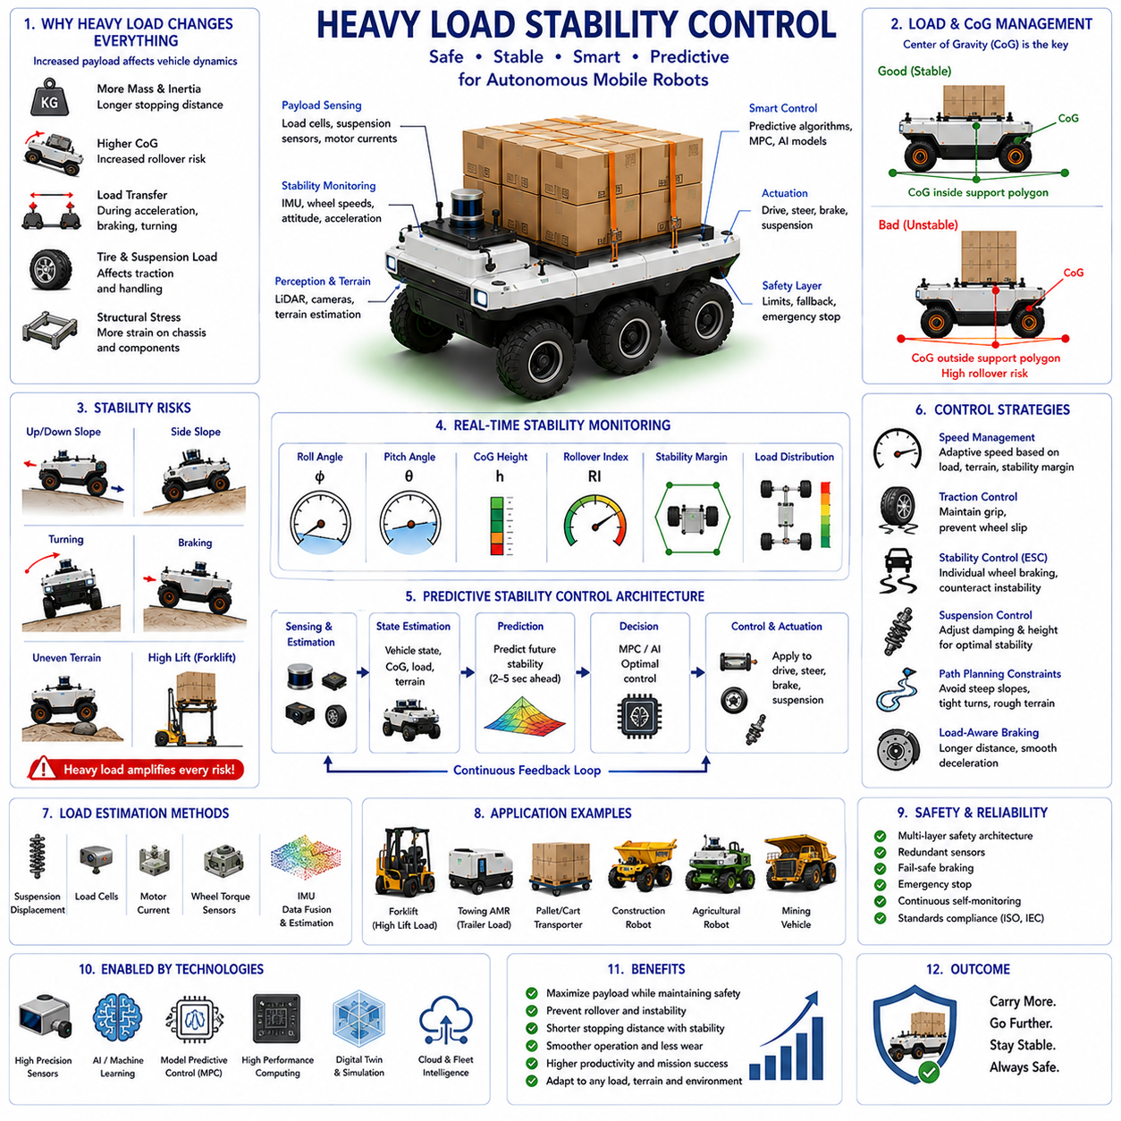
중량 적재 안정성 제어(Heavy Load Stability Control)는 산업 물류, 스마트 팩토리, 창고, 항만, 공항, 건설 현장, 광산 환경, 농업 작업 및 인프라 점검 분야에서 운용되는 자율주행 이동 로봇의 핵심 기술이다. 자율주행 로봇이 점점 더 큰 적재물을 운반하고 복잡한 환경에서 운용됨에 따라, 중량 적재 상태에서 차량의 안정성을 유지하는 것은 안전성, 신뢰성, 작업 효율성 및 임무 성공을 위한 필수 조건이 되고 있다. 무거운 적재물은 차량의 동역학, 무게중심 위치, 제동 성능, 조향 응답성, 전복 저항성, 서스펜션 거동, 에너지 소비 및 전체 제어 성능에 큰 영향을 미친다. 따라서 현대 자율주행 로봇은 차량 상태를 지속적으로 감시하고, 불안정성을 예측하며, 차량 거동을 실시간으로 조정할 수 있는 고급 안정성 제어 시스템을 갖추어야 한다. 경사 및 안정성 제어 분야에서 중량 적재 안정성 제어는 적재물의 질량이 차량 거동을 지배하는 상황에서도 안전한 운용을 보장하는 전문 기술 영역이라 할 수 있다.
중량 적재 운용에서 가장 큰 문제는 적재 질량이 증가함에 따라 차량 동역학이 크게 변한다는 점이다. 무적재 상태에서 안전하게 동작하는 로봇이라 하더라도 수백 킬로그램 또는 수 톤의 적재물을 탑재하면 전혀 다른 특성을 보이게 된다. 질량 증가는 관성, 가속 성능, 제동 거리, 선회 특성, 타이어 하중, 서스펜션 압축 및 구조적 응력에 영향을 미친다. 따라서 안정성 제어 시스템은 설계 시점의 고정된 차량 파라미터만 사용하는 것이 아니라 현재 적재 상태에 따라 지속적으로 제어 전략을 변경해야 한다.
질량 분포 역시 안정성에 매우 큰 영향을 미친다. 동일한 무게의 적재물이라도 적재 위치에 따라 차량 안정성은 크게 달라질 수 있다. 적재물이 차체 하부에 위치하면 전체 무게중심이 낮아져 안정성이 향상된다. 반면 적재물이 높은 위치에 있으면 무게중심이 상승하여 전복 위험이 증가한다. 또한 적재물이 한쪽으로 치우쳐 있으면 좌우 하중 불균형이 발생하여 선회, 제동 및 경사 주행 시 안정성이 저하될 수 있다.
무게중심(Center of Gravity)은 중량 적재 안정성 분석에서 가장 중요한 변수이다. 적재물이 추가되거나 제거되거나, 들어 올려지거나 이동되면 무게중심은 지속적으로 변화한다. 안정성 제어 시스템은 임무 수행 과정 전체에서 무게중심의 위치와 이동을 추정해야 한다. 정확한 무게중심 추정은 전복 위험을 예측하고 위험 상황이 발생하기 전에 적절한 제어를 수행할 수 있도록 해준다.
차량 안정성은 무게중심의 수직 투영점과 바퀴 접촉점으로 형성되는 지지 다각형(Support Polygon)의 관계에 의해 결정된다. 중량 적재 상태에서는 무게중심 이동이 더욱 큰 영향을 미친다. 적재 질량이 증가할수록 중력에 의한 힘이 커지기 때문이다. 따라서 적재물이 약간만 이동하더라도 안정 여유도(Stability Margin)는 크게 변화할 수 있으며, 이를 지속적으로 감시하는 것이 중요하다.
종방향 안정성은 경사면에서 특히 중요하다. 오르막을 주행할 경우 중력의 영향으로 무게중심이 후방으로 이동한다. 만약 적재물이 차량 후방에 집중되어 있다면 후방 전복 위험이 크게 증가할 수 있다. 반대로 내리막에서는 전방 하중 이동이 증가하며, 전륜에 과도한 하중이 집중되어 전방 전복 위험이 증가할 수 있다.
횡방향 안정성도 중요한 문제이다. 측면 경사, 불균일한 지형, 장애물 통과 및 급선회 상황에서는 무게중심 투영점이 지지 다각형의 경계 쪽으로 이동한다. 중량 적재 상태에서는 전복 모멘트가 증가하기 때문에 동일한 경사에서도 훨씬 높은 전복 위험이 발생한다. 따라서 야외 자율주행 로봇에서는 횡방향 안정성 제어가 매우 중요한 기능으로 간주된다.
동적 하중 이동(Dynamic Load Transfer)은 중량 적재 차량에서 더욱 심각하게 나타난다. 가속 시에는 하중이 후방으로 이동하고, 제동 시에는 전방으로 이동한다. 선회 시에는 원심력에 의해 좌우 하중 이동이 발생한다. 적재 질량이 클수록 이러한 효과는 더욱 커지며, 전복 위험도 증가한다. 따라서 안정성 제어 시스템은 차량 운동 상태를 실시간으로 분석하고 위험을 평가해야 한다.
서스펜션 시스템은 중량 적재 안정성 관리에서 매우 중요한 역할을 한다. 적재 질량이 증가하면 서스펜션이 압축되고 차고가 낮아지며 바퀴 하중 분포가 변화한다. 고급 서스펜션 시스템은 이러한 변화를 감지하고 보상한다. 능동형 또는 반능동형 서스펜션은 감쇠력과 차고를 조절하여 다양한 적재 조건에서도 안정성을 유지할 수 있다.
타이어 특성 역시 중량 적재 상태에서 변화한다. 바퀴 하중이 증가하면 타이어 변형, 접지 면적, 구름 저항, 접지력 및 발열 특성이 달라진다. 과도한 하중은 타이어 수명을 단축시키고 차량 조종성을 저하시킬 수 있다. 따라서 안정성 제어 시스템은 타이어 하중 상태를 고려하여 안전 운용 범위를 계산해야 한다.
조향 성능 역시 적재 상태에 따라 크게 달라진다. 차량 질량이 증가하면 방향 전환에 필요한 힘이 증가하고 회전 관성이 커진다. 따라서 조향 응답성이 감소하며 급격한 조향이 위험해질 수 있다. 현대 자율주행 시스템은 적재 상태를 고려하여 최대 조향 속도와 회전 반경을 제한함으로써 안정성을 유지한다.
제동 성능 역시 중량 적재의 영향을 크게 받는다. 차량 질량이 증가하면 더 큰 제동력이 필요하며 정지 거리도 길어진다. 경사면에서는 중력 효과까지 추가되므로 제동 제어가 더욱 복잡해진다. 안정성을 고려한 제동 시스템은 적재 상태와 지형 조건을 함께 고려하여 최적의 제동 전략을 수행한다.
이러한 이유로 적재 상태 추정(Load Estimation)은 안정성 제어 시스템의 핵심 기능이 된다. 로봇은 적재 질량과 하중 분포를 실시간으로 추정해야 한다. 이를 위해 서스펜션 변위 센서, 로드셀, 힘 센서, 모터 전류 측정, 휠 토크 센서 및 IMU 데이터를 활용할 수 있다. 이러한 정보를 종합하여 현재 적재 상태를 정확히 모델링할 수 있다.
IMU는 중량 적재 안정성 제어의 핵심 센서이다. IMU는 가속도, 각속도, 피치, 롤 및 차량 운동 상태를 측정한다. 이를 통해 시스템은 과도한 기울기, 급격한 하중 이동 및 전복 위험을 조기에 감지할 수 있다. 특히 경사면과 험지 환경에서는 실시간 자세 모니터링이 매우 중요하다.
3D LiDAR는 지형 정보를 제공함으로써 간접적으로 안정성 제어에 기여한다. LiDAR는 경사면, 도랑, 장애물 및 험지 지형을 인식할 수 있으며, 이를 통해 차량은 위험 지역에 진입하기 전에 속도와 경로를 조정할 수 있다.
비전 기반 인지 시스템 역시 중요한 역할을 수행한다. 카메라와 AI 기반 인식 모델은 램프, 적재 구역, 포트홀, 비포장 도로, 농경지 및 공사 구역 등을 인식하여 차량 안정성에 영향을 미치는 요소를 분석할 수 있다.
자율지게차는 중량 적재 안정성 제어가 가장 중요한 대표적 사례 중 하나이다. 팔레트를 높이 들어 올릴수록 전체 무게중심은 상승하며 안정 여유도는 감소한다. 따라서 자율지게차는 적재 무게, 리프트 높이, 마스트 각도, 차량 속도 및 조향 상태를 지속적으로 감시한다. 안정성 한계에 접근하면 시스템은 자동으로 속도를 제한하거나 작업을 중단한다.
견인형 AMR은 또 다른 특수 사례이다. 트레일러와 견인 차량의 상호작용은 매우 복잡한 동역학을 생성한다. 트레일러 적재물은 가속, 제동 및 선회 시 추가적인 관성력을 발생시킨다. 특히 경사면에서는 트레일러가 전체 차량 안정성에 큰 영향을 미치므로 통합 차량-트레일러 모델 기반의 안정성 제어가 필요하다.
농업용 로봇은 수확물, 액체 탱크, 비료 장비 및 분사 장치를 운반하는 경우가 많다. 이러한 적재물은 운용 중에도 지속적으로 움직일 수 있으며, 지형도 불규칙하다. 따라서 농업 로봇의 안정성 제어는 적재물 동역학과 지형 정보를 동시에 고려해야 한다.
광산 및 건설용 로봇은 가장 극한의 중량 적재 환경에서 운용된다. 대형 적재물, 급경사, 험지 및 가혹한 환경 조건은 심각한 안정성 위험을 초래한다. 이러한 차량은 고급 서스펜션, 이중화 센서, 예측 제어 알고리즘 및 통합 안정성 관리 시스템을 활용하여 안전성을 확보한다.
예측 안정성 분석(Predictive Stability Analysis)은 최신 자율주행 시스템의 중요한 기술이다. 현재 상태만 분석하는 것이 아니라 수 초 후의 안정성까지 예측한다. 예측 모델은 차량 속도, 조향각, 적재 상태, 지형 형상, 가속도 및 환경 조건을 고려하여 미래 위험을 계산한다.
MPC(Model Predictive Control)는 중량 적재 안정성 관리에 매우 효과적인 기법이다. MPC는 미래 차량 거동을 예측하고 최적의 제어 명령을 계산한다. 이를 통해 전복 위험 최소화, 접지력 유지, 하중 이동 감소, 승차감 향상 및 운용 효율 극대화를 동시에 달성할 수 있다.
인공지능 기술도 안정성 관리에 적극 활용되고 있다. 머신러닝 모델은 대규모 운용 데이터를 학습하여 불안정 상태의 패턴을 조기에 인식할 수 있다. AI는 기존 규칙 기반 방법보다 더 복잡한 상황을 이해할 수 있으며, 예측 성능을 향상시킬 수 있다.
실시간 안정성 모니터링은 중량 적재 안정성 제어의 핵심 운영 기능이다. 시스템은 전복 지수(Rollover Index), 안정 여유도, 측면 하중 전달 비율, 무게중심 위치, 바퀴 하중 분포 및 서스펜션 사용률 등을 지속적으로 계산한다. 이러한 지표는 차량 안전성을 정량적으로 평가하는 데 사용된다.
속도 관리는 가장 효과적인 안정성 제어 방법 중 하나이다. 높은 속도는 동적 하중 이동을 증가시키고 위험 상황에 대한 대응 시간을 감소시킨다. 따라서 시스템은 적재 상태, 경사도, 노면 상태, 기상 조건 및 안정 여유도를 고려하여 허용 속도를 동적으로 조정한다.
최신 경로 계획 시스템은 중량 적재 안정성 제약 조건을 직접 반영한다. 단순히 최단 거리를 선택하는 것이 아니라 경사도, 노면 상태, 선회 반경, 장애물 및 안정성 여유도를 고려하여 안전한 경로를 선택한다. 경우에 따라 더 긴 경로를 선택하더라도 안정성이 높은 경로를 우선적으로 사용한다.
기능 안전(Function Safety)은 중량 적재 환경에서 특히 중요하다. 수 톤의 적재물을 운반하는 차량에서 발생하는 안정성 사고는 매우 큰 피해를 초래할 수 있다. 따라서 중량 적재 안정성 시스템은 이중화 센서, 독립 안전 제어기, Fail-Safe 브레이크, 비상 정지 기능 및 다중 고장 감지 계층을 포함하는 경우가 많다.
시뮬레이션과 디지털 트윈은 중량 적재 안정성 개발과 검증에 매우 유용하다. 수천 가지 적재 상태, 지형 조건, 날씨 및 고장 상황을 가상 환경에서 분석할 수 있으며, 이를 통해 개발 비용을 절감하고 안전성을 향상시킬 수 있다.
실제 현장 시험도 필수적이다. 다양한 적재 중량, 경사도, 지형, 제동 및 조향 조건에서 수행되는 시험은 실제 성능을 검증하는 중요한 과정이다. 시험 결과는 모델 개선과 인증 과정에 활용된다.
미래의 중량 적재 안정성 제어 시스템은 첨단 인지 기술, AI 기반 예측, 능동형 서스펜션, 클라우드 기반 플릿 지능 및 실시간 디지털 트윈과 통합될 것이다. 로봇은 플릿 전체의 경험을 활용하여 스스로 학습하고 안정성을 향상시킬 수 있게 될 것이다. 또한 능동적인 무게중심 관리 기술을 통해 적재물을 자동으로 재배치하여 안정성을 최적화하는 기술도 등장할 수 있다.
자율주행 로봇이 물류, 제조, 농업, 광산, 건설, 스마트시티 및 인프라 분야로 확대될수록 중량 적재 안정성 제어는 안전하고 신뢰성 있는 자율주행의 핵심 기술로 자리 잡을 것이다. 첨단 센서, 예측 분석, 지능형 제어 및 강건한 기계 설계가 결합된 안정성 관리 시스템은 대형 적재물을 운반하는 자율주행 로봇이 더욱 안전하고 효율적으로 운용될 수 있도록 지원할 것이다.

17.6 Real-Time Stability Monitoring
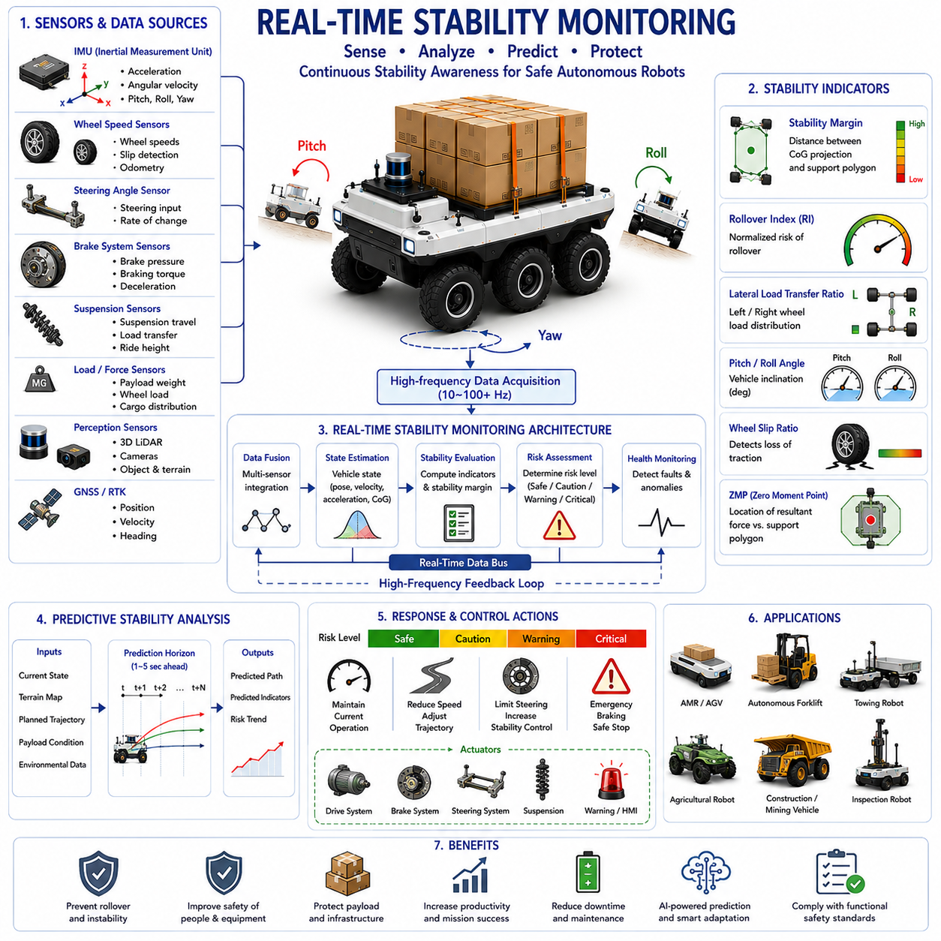
실시간 안정성 모니터링(Real-Time Stability Monitoring)은 현대 자율주행 이동 로봇에서 가장 중요한 기능 안전(Function Safety) 기술 중 하나이다. 자율주행 로봇이 점점 더 대형화되고, 고속화되며, 무거운 적재물을 운반하고, 복잡한 환경에서 운용됨에 따라 차량의 안정성을 실시간으로 평가하는 능력은 안전한 운용을 위한 필수 요소가 되었다. 안정성 모니터링은 차량 안전 아키텍처의 중앙 신경계와 같은 역할을 수행하며, 다양한 센서로부터 정보를 수집하고 차량 동역학을 분석하며, 잠재적인 불안정성을 예측하고 필요 시 즉각적인 대응을 수행한다. 산업용 AMR, 야외 자율주행 로봇, 견인 로봇, 자율지게차, 농업용 로봇, 건설 장비, 광산 차량 및 인프라 점검 로봇에서 실시간 안정성 모니터링은 사고를 예방하고 장비와 적재물을 보호하며 임무 성공률을 높이는 핵심 기술이다. 경사 및 안정성 제어 체계에서 실시간 안정성 모니터링은 센서 데이터를 실제 안전 의사결정으로 전환하는 운영 계층의 역할을 수행한다.
실시간 안정성 모니터링의 기본 목표는 차량이 현재 안전한 안정성 범위 내에서 운용되고 있는지를 지속적으로 판단하는 것이다. 안정성은 고정된 상태가 아니라 지형 형상, 차량 속도, 가속도, 적재 상태, 조향 입력, 제동력, 환경 조건 및 기계 시스템 상태에 따라 끊임없이 변화하는 동적인 상태이다. 이러한 변수들이 지속적으로 변하기 때문에 안정성 평가 역시 연속적으로 수행되어야 한다. 현대 자율주행 로봇은 일반적으로 초당 수십 회에서 수백 회 이상의 빈도로 안정성을 계산하며, 위험 상황을 조기에 감지할 수 있도록 설계된다.
차량 안정성은 전복, 과도한 기울기, 휠 리프트(Wheel Lift), 접지력 상실, 미끄러짐 등의 불안정 현상에 저항하며 균형을 유지하는 능력으로 정의할 수 있다. 실제 환경에서는 차량에 작용하는 외부 힘과 이를 상쇄하는 복원력 간의 균형에 의해 안정성이 결정된다. 실시간 모니터링 시스템은 이 관계를 지속적으로 분석하여 차량이 위험 상태에 얼마나 가까운지를 평가한다.
안정성 모니터링의 가장 중요한 기능 중 하나는 자세 추정(Attitude Estimation)이다. 차량 자세는 일반적으로 피치(Pitch), 롤(Roll), 요(Yaw)로 표현된다. 피치는 전후 기울기, 롤은 좌우 기울기, 요는 차량의 방향을 의미한다. 요는 주로 항법과 관련이 있지만 피치와 롤은 안정성 평가에 직접적으로 사용된다. 과도한 피치는 전후 전복 위험을 나타내며, 과도한 롤은 측면 전복 위험을 의미한다.
IMU(Inertial Measurement Unit)는 실시간 안정성 모니터링의 핵심 센서이다. IMU는 가속도계와 자이로스코프를 포함하며 선형 가속도와 각속도를 측정한다. 이러한 측정값을 기반으로 차량의 운동 상태와 자세를 계산할 수 있다. 센서 융합 알고리즘을 이용하면 높은 정확도와 낮은 지연시간으로 차량 자세를 추정할 수 있다.
가속도계는 중력과 차량 운동에 의한 가속도를 함께 측정한다. 중력 성분을 분석하면 피치와 롤 각도를 계산할 수 있다. 그러나 차량이 가속하거나 감속할 경우 추가적인 힘이 발생하여 오차가 증가한다. 따라서 가속도계만으로는 동적인 환경에서 안정적인 자세 추정이 어렵다.
자이로스코프는 각속도를 측정하여 자세 변화 속도를 제공한다. 급격한 기울기 변화나 전복 징후를 빠르게 감지할 수 있다는 장점이 있지만, 장시간 적분 시 드리프트 오차가 누적된다. 이러한 문제를 해결하기 위해 가속도계와 자이로스코프 데이터를 결합하는 센서 융합 기술이 사용된다.
센서 융합 알고리즘은 안정성 모니터링의 핵심 요소이다. EKF(Extended Kalman Filter), UKF(Unscented Kalman Filter), Complementary Filter, Particle Filter 및 Factor Graph Optimization과 같은 기법이 사용된다. 이러한 알고리즘은 각 센서의 장점을 결합하여 더욱 안정적이고 정확한 상태 추정을 가능하게 한다.
휠 속도 센서 역시 중요한 정보를 제공한다. 좌우 바퀴의 속도 차이, 휠 슬립, 접지력 손실 및 하중 분포 변화는 차량 불안정성의 초기 징후가 될 수 있다. 따라서 휠 상태를 지속적으로 감시하는 것은 안정성 평가에 매우 중요하다.
조향각 센서는 차량의 조향 입력을 측정한다. 급격한 조향은 횡가속도를 증가시키고 전복 위험을 높일 수 있다. 따라서 안정성 시스템은 조향 입력을 분석하여 향후 차량 거동을 예측하고 위험도를 평가한다.
제동 시스템 모니터링도 필수적이다. 제동은 차량 하중 이동과 안정성에 직접적인 영향을 미친다. 시스템은 브레이크 압력, 제동 토크, 감속률 및 휠 슬립 상태를 지속적으로 분석하여 제동 중 발생할 수 있는 위험을 평가한다.
서스펜션 모니터링은 차량 안정성 분석을 더욱 정밀하게 만든다. 서스펜션 변위 센서는 각 바퀴의 압축 및 신장 상태를 측정한다. 비정상적인 서스펜션 움직임은 하중 이동, 지형 변화 또는 차량 기울기의 징후일 수 있다. 이를 통해 차량 자세와 하중 분포를 보다 정확하게 추정할 수 있다.
하중 센서와 힘 센서는 특히 중량 적재 환경에서 중요하다. 이들 센서는 적재물의 무게, 바퀴 하중, 구조 응력 및 적재 분포를 측정한다. 적재 상태는 차량 안정성에 직접적인 영향을 미치므로 이를 정확히 파악하는 것은 안정성 평가 정확도를 크게 향상시킨다.
3D LiDAR는 간접적으로 안정성 모니터링에 기여한다. LiDAR는 경사면, 장애물, 도랑, 제방, 램프 및 불규칙한 지형을 사전에 인식할 수 있다. 이를 통해 차량은 위험 지형에 진입하기 전에 속도와 경로를 조정할 수 있다.
비전 기반 인지 시스템은 환경에 대한 추가적인 정보를 제공한다. 카메라, 스테레오 비전, 깊이 센서 및 AI 기반 인식 모델은 노면 상태, 환경 위험 요소 및 장애물을 인식할 수 있다. 의미 기반 환경 이해는 안정성 평가의 정확성을 높여준다.
GNSS와 RTK 시스템은 대규모 야외 환경에서 안정성 모니터링을 지원한다. 정밀 위치 정보를 활용하면 디지털 고도 지도와 위험 지역 정보를 참조할 수 있으며, 이를 통해 장거리 예측 안정성 분석이 가능해진다.
안정 여유도(Stability Margin)는 실시간 안정성 모니터링의 핵심 개념이다. 안정 여유도는 무게중심의 수직 투영점과 지지 다각형 경계 사이의 거리를 의미한다. 안정 여유도가 클수록 안전성이 높고, 작을수록 전복 위험이 증가한다. 시스템은 안정 여유도를 지속적으로 계산하고 변화 추이를 분석한다.
무게중심 추정 역시 중요한 기능이다. 적재물, 작업 장비, 매니퓰레이터 및 운용 조건 변화에 따라 무게중심은 계속 변한다. 따라서 센서 데이터와 차량 모델을 이용하여 실시간으로 무게중심 위치를 계산해야 한다. 정확한 무게중심 추정은 전복 예측의 정확도를 크게 향상시킨다.
전복 예측(Rollover Prediction)은 안정성 모니터링의 가장 중요한 기능 중 하나이다. 최신 시스템은 단순히 현재 상태만 감시하지 않고 미래 차량 상태를 예측한다. 차량 속도, 조향각, 지형 형상, 적재 상태, 가속도 및 환경 조건을 고려하여 수 초 후의 안정성을 계산한다.
안정성을 정량적으로 평가하기 위해 다양한 수학적 지표가 사용된다. 전복 지수(Rollover Index)는 전복 위험을 나타내며, 측면 하중 전달 비율(Lateral Load Transfer Ratio)은 좌우 바퀴 간 하중 분포를 평가한다. 동적 안정성 계수(Dynamic Stability Factor)는 여러 요소를 통합한 안정성 지표이며, ZMP(Zero Moment Point)는 차량에 작용하는 합력의 위치를 나타낸다.
동적 하중 이동 모니터링은 대형 자율주행 로봇에서 매우 중요하다. 가속, 감속 및 선회 시 바퀴 간 하중 분포가 변화한다. 과도한 하중 이동은 접지력 감소와 전복 위험 증가를 초래할 수 있다. 따라서 시스템은 실시간으로 하중 분포를 추정하고 위험 상태를 감지한다.
실시간 접지력 모니터링도 중요한 기능이다. 휠 슬립, 타이어 변형, 저마찰 노면 및 지형 변화는 차량 제어 성능을 저하시킬 수 있다. 시스템은 접지 상태를 지속적으로 분석하고 필요 시 속도와 조향을 조정한다.
환경 모니터링 역시 안정성 평가에 포함된다. 비, 눈, 얼음, 진흙, 자갈, 먼지 및 연약 지반은 차량 거동에 큰 영향을 미친다. 최신 시스템은 이러한 환경 정보를 안정성 계산에 반영하여 변화하는 조건에 적응한다.
인공지능은 실시간 안정성 모니터링 분야에서도 중요한 역할을 수행하고 있다. 머신러닝 모델은 대규모 운용 데이터를 학습하여 불안정 상태와 관련된 복잡한 패턴을 인식할 수 있다. AI는 기존 임계값 기반 방식보다 더 이른 시점에 위험을 예측할 수 있다.
이상 탐지(Anomaly Detection) 역시 AI의 중요한 응용 분야이다. 시스템은 실제 차량 거동과 정상 모델을 비교하여 센서 고장, 기계적 문제, 적재물 이동, 타이어 손상 및 서스펜션 이상을 조기에 감지할 수 있다.
실시간 안정성 모니터링은 엄격한 계산 성능 요구사항을 가진다. 위험 상황에서는 즉각적인 대응이 필요하므로 안정성 계산은 매우 짧은 시간 내에 수행되어야 한다. 이를 위해 고속 알고리즘, 최적화된 소프트웨어 구조, 엣지 컴퓨팅 및 하드웨어 가속 기술이 활용된다.
현대의 안정성 모니터링 시스템은 차량 제어 시스템과 긴밀하게 통합되어 있다. 위험이 감지되면 단순히 경고를 제공하는 것이 아니라 속도 감소, 조향 제한, 경로 수정, 서스펜션 조정, 안정성 제어 활성화 및 비상 제동과 같은 실제 제어 명령을 수행한다.
ESC(Electronic Stability Control)는 이러한 통합 시스템의 대표적인 예이다. ESC는 차량 상태를 지속적으로 모니터링하고 특정 바퀴에 선택적으로 제동력을 가하여 불안정성을 억제한다. 최근에는 이러한 기술이 자율주행 로봇에도 적극적으로 적용되고 있다.
중량 적재 환경에서는 더욱 정교한 모니터링이 요구된다. 자율지게차, 견인 로봇, 물류 차량 및 광산 장비는 적재 상태가 지속적으로 변하므로 안정성 평가도 이에 맞추어 동적으로 수행되어야 한다.
험지 환경에서 운용되는 야외 자율주행 로봇은 더욱 복잡한 문제를 가진다. 불규칙한 지형, 장애물, 횡경사 및 급격한 환경 변화는 높은 수준의 안정성 분석을 요구한다. 이러한 환경에서는 고주파 실시간 모니터링과 예측 분석이 필수적이다.
기능 안전 규격은 안정성 모니터링 시스템의 성능을 매우 중요하게 평가한다. 센서 이중화, 고장 감지, 모니터링 정확도, 응답 시간 및 신뢰성은 안전 인증의 핵심 요소이다.
디지털 트윈과 시뮬레이션은 안정성 모니터링 시스템 개발에 매우 유용하다. 수천 개의 운용 시나리오, 센서 고장, 지형 변화 및 적재 조건을 가상 환경에서 검증할 수 있으며, 이를 통해 안전성과 강건성을 향상시킬 수 있다.
실제 현장 시험 역시 필수적이다. 경사로, 험지, 다양한 적재 조건, 긴급 회피 기동 및 장애물 통과 시험을 통해 시스템의 실제 성능을 검증해야 한다.
미래의 실시간 안정성 모니터링 시스템은 AI, 클라우드 기반 플릿 지능, 월드 모델(World Model), 능동형 서스펜션 및 디지털 트윈과 더욱 긴밀하게 통합될 것이다. 로봇은 플릿 전체의 경험을 공유하며 지속적으로 학습하고 안정성 평가 성능을 향상시킬 수 있게 될 것이다.
자율주행 로봇이 더욱 복잡한 환경으로 확장될수록 실시간 안정성 모니터링은 안전하고 신뢰성 있는 자율주행을 가능하게 하는 핵심 기술로 남게 될 것이다. 차량 상태를 지속적으로 평가하고 미래 위험을 예측하며 적절한 제어를 지원하는 안정성 모니터링 시스템은 자율주행 로봇이 복잡하고 불확실한 환경에서도 높은 수준의 안전성과 운용 성능을 유지할 수 있도록 하는 필수 기술이다.

17.7 Safety Thresholds and Control
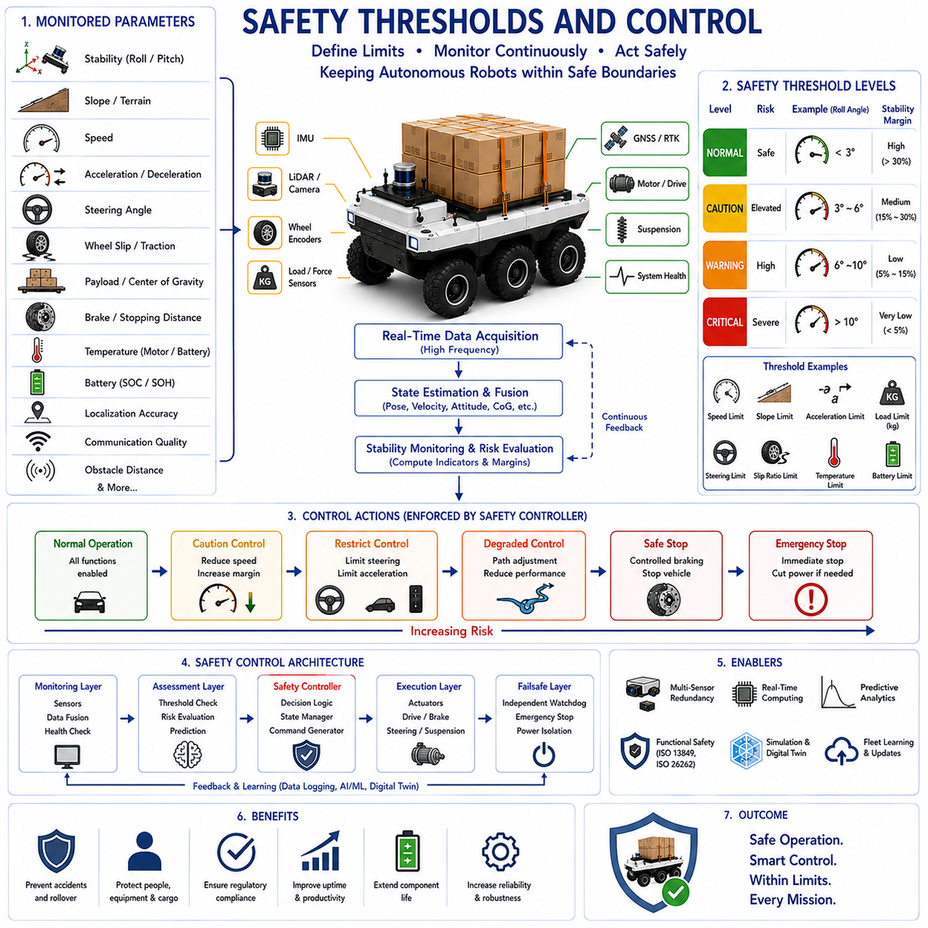
안전 임계값 및 제어(Safety Thresholds and Control)는 자율주행 로봇이 복잡하고 잠재적으로 위험한 환경에서 안전하게 운용되기 위한 핵심 기반 기술이다. 아무리 뛰어난 인지, 위치추정, 경로계획, 항법 및 인공지능 기술을 갖추고 있더라도 자율주행 로봇은 반드시 사전에 정의된 안전 한계 내에서 운용되어야 한다. 이러한 안전 한계는 사람, 장비, 인프라, 적재물 및 주변 환경을 보호하기 위한 기준이 된다. 안전 임계값은 허용 가능한 운용 범위를 정의하며, 안전 제어 시스템은 차량 상태를 지속적으로 감시하면서 이러한 한계에 접근하거나 이를 초과할 경우 적절한 대응을 수행한다. 경사 및 안정성 제어 체계에서 안전 임계값과 제어 메커니즘은 안정성 분석, 위험 평가 및 환경 인식 결과를 실제 운용 결정으로 연결하는 최종 보호 계층이라 할 수 있다. 이러한 시스템은 예기치 않은 상황, 센서 오차, 환경 변화 또는 기계적 고장이 발생하더라도 차량이 안전 범위를 벗어나지 않도록 보장한다.
안전 임계값은 일반적으로 특정 위험 수준 이상이 허용될 수 없는 경계를 의미한다. 안전 임계값은 차량 속도, 가속도, 경사각, 롤 각도, 피치 각도, 안정 여유도, 휠 슬립, 제동 거리, 적재 중량, 조향각, 모터 온도, 배터리 상태, 통신 품질, 위치추정 정확도 등 매우 다양한 변수에 적용될 수 있다. 측정값이 허용 범위 내에 있으면 정상 운용이 가능하지만, 임계값에 가까워질수록 예방적 제어가 수행되며, 임계값을 초과하면 보다 강력한 개입이 이루어진다.
현대 자율주행 로봇은 단일 임계값이 아닌 다중 계층 임계값 구조를 사용한다. 이러한 방식은 위험 수준에 따라 단계적으로 대응할 수 있도록 해준다. 예를 들어 안정성 모니터링 시스템은 정상 영역(Normal Zone), 주의 영역(Caution Zone), 경고 영역(Warning Zone), 위험 영역(Critical Zone)으로 구분될 수 있다. 각 영역은 서로 다른 제어 정책과 개입 수준을 가진다. 이러한 계층적 안전 구조는 생산성과 안전성을 동시에 확보할 수 있게 해준다.
안전 임계값 설계는 위험 분석(Risk Assessment)에서 시작된다. 엔지니어는 차량 운용 과정에서 발생 가능한 위험 요소를 식별하고, 고장 모드와 발생 가능성을 분석하며, 사고 발생 시 영향을 평가한다. FMEA(Failure Mode and Effects Analysis), FTA(Fault Tree Analysis), HAZOP(Hazard and Operability Study), FHA(Functional Hazard Assessment)와 같은 방법론이 활용된다. 이러한 분석 결과를 기반으로 적절한 임계값이 설정된다.
차량 안정성은 안전 임계값이 가장 중요하게 적용되는 분야 중 하나이다. 예를 들어 롤 각도(Roll Angle)는 차량 전복 위험을 나타내는 대표적인 지표이다. 정상 운용에서는 일정 수준의 롤 각도가 허용되지만, 각도가 증가할수록 전복 위험도 증가한다. 시스템은 롤 각도가 특정 수준에 도달하면 속도를 감소시키고, 더 높은 수준에서는 조향을 제한하며, 위험 수준에서는 비상 정지를 수행할 수 있다.
피치 각도(Pitch Angle) 역시 중요한 안정성 지표이다. 과도한 피치는 오르막 또는 내리막에서 전후 전복 위험을 의미할 수 있다. 특히 중량 적재 상태에서는 작은 피치 변화도 큰 위험으로 이어질 수 있다. 따라서 차량은 피치 각도를 지속적으로 모니터링하며 사전에 정의된 임계값과 비교한다.
경사각(Slope Angle) 임계값은 야외 자율주행 로봇에서 매우 중요하다. 차량마다 무게중심, 차폭, 휠베이스, 적재 상태 및 서스펜션 특성에 따라 허용 가능한 최대 경사각이 존재한다. 항법 시스템은 실시간으로 지형 경사를 계산하고 이를 허용 범위와 비교한다. 허용 범위를 초과하는 경사로는 회피하거나 다른 경로를 선택하도록 계획된다.
속도 임계값은 가장 기본적인 안전 관리 수단 중 하나이다. 높은 속도는 동적 하중 이동을 증가시키고 제동 거리를 늘리며 반응 시간을 감소시킨다. 그러나 안전한 속도는 환경에 따라 달라진다. 평지에서는 안전한 속도라도 경사면, 험지 또는 미끄러운 노면에서는 위험할 수 있다. 따라서 최신 자율주행 시스템은 환경 조건에 따라 동적으로 변하는 속도 임계값을 사용한다.
동적 속도 제어 시스템은 지형 경사, 적재 상태, 안정 여유도, 장애물 밀도, 접지력 및 작업 조건을 고려하여 허용 속도를 실시간으로 계산한다. 이를 통해 안전성을 유지하면서도 생산성을 최대화할 수 있다.
가속도 임계값 역시 중요하다. 과도한 가속은 후방 하중 이동을 증가시키며, 급제동은 전방 하중 이동을 증가시킨다. 이러한 현상은 안정 여유도를 감소시키고 전복 위험을 증가시킬 수 있다. 따라서 시스템은 현재 차량 상태를 고려하여 가속 및 감속 한계를 설정한다.
조향 임계값은 방향 전환 시 발생하는 불안정성을 방지하기 위해 사용된다. 급격한 조향은 횡가속도를 증가시키고 특히 높은 무게중심을 가진 차량에서 전복 위험을 크게 증가시킨다. 따라서 시스템은 조향각, 조향 속도 및 횡가속도를 지속적으로 감시하고 필요 시 조향 입력을 제한한다.
휠 슬립(Wheel Slip) 임계값은 접지력 관리의 핵심 요소이다. 과도한 휠 슬립은 타이어와 노면 사이의 마찰력이 한계에 도달했음을 의미한다. 이는 가속, 제동, 선회 또는 저마찰 노면에서 발생할 수 있다. 시스템은 슬립 비율을 지속적으로 계산하고 임계값을 초과할 경우 구동 토크를 줄이거나 브레이크를 제어하여 안정성을 확보한다.
제동 성능 역시 안전 임계값 관리의 중요한 대상이다. 정지 거리는 차량 속도, 적재 질량, 경사도, 노면 상태 및 접지력에 따라 달라진다. 시스템은 예상 정지 거리와 실제 사용 가능한 거리 사이의 여유를 계산하며, 여유가 부족할 경우 속도를 줄이거나 경로를 수정한다.
적재물 관련 임계값은 산업용 로봇에서 매우 중요하다. 최대 적재 중량은 구조 강도, 안정성, 모터 성능, 제동 능력 및 인증 기준에 따라 결정된다. 허용 적재 중량을 초과하면 안정성이 저하되고 기계적 스트레스가 증가한다. 따라서 시스템은 적재 상태를 지속적으로 감시하며 한계에 도달하면 운용을 제한한다.
무게중심 임계값은 보다 진보된 안정성 관리 방법이다. 단순히 적재 중량만 감시하는 것이 아니라 실제 무게중심 위치를 계산한다. 적재물 이동, 매니퓰레이터 동작 및 구조물 변화는 안정성에 큰 영향을 미칠 수 있다. 무게중심이 위험 영역으로 이동하면 제어 시스템은 즉시 대응할 수 있다.
온도 임계값은 차량 주요 구성품을 보호하기 위해 사용된다. 모터, 인버터, 배터리, 브레이크, 센서 및 컴퓨팅 장치는 운용 중 열을 발생시킨다. 과도한 온도는 성능 저하와 고장을 초래할 수 있다. 따라서 열 관리 시스템은 지속적으로 온도를 감시하고 필요 시 출력 제한이나 냉각 제어를 수행한다.
배터리 관련 임계값도 매우 중요하다. 시스템은 전압, 전류, 온도, 충전 상태(State of Charge), 건강 상태(State of Health) 및 셀 밸런스를 모니터링한다. 위험 수준에 도달하면 출력 제한, 임무 중단 또는 안전 복귀 절차를 수행할 수 있다.
통신 품질 임계값은 네트워크 기반 자율주행 시스템에서 중요한 역할을 한다. 자율주행 로봇은 플릿 관리, 원격 감시 및 협업 운용을 위해 통신을 활용한다. 신호 강도, 지연 시간, 패킷 손실률 및 네트워크 가용성은 지속적으로 평가되며, 통신 품질이 기준 이하로 떨어지면 안전 동작이 수행된다.
위치추정 정확도 임계값 역시 필수적이다. GNSS 오류, 센서 고장, 환경 간섭 및 지도 불일치는 위치 정확도를 저하시킬 수 있다. 위치 오차가 허용 범위를 초과하면 시스템은 속도를 줄이거나 안전 모드로 전환할 수 있다.
장애물 감지 시스템 역시 다양한 안전 임계값을 사용한다. 시스템은 장애물과의 거리, 상대 속도, 충돌 확률 등을 계산한다. 일반적으로 경고 거리, 개입 거리 및 비상 정지 거리와 같은 다중 임계값 구조를 사용하며, 이는 차량 속도에 따라 동적으로 조정된다.
기능 안전 아키텍처는 계층적 제어 구조를 사용한다. 하위 계층은 구동기와 차량 동역학을 제어하며, 상위 계층은 전체 시스템 상태를 감시하고 안전 한계를 관리한다. 별도의 독립 안전 제어기는 필요 시 주 제어 시스템을 강제로 중단시킬 수 있다.
안전 상태(Safety State)의 개념도 중요하다. 자율주행 로봇은 단순히 운용 또는 정지 상태만 가지는 것이 아니라 정상 운용, 주의 모드, 제한 운용, 성능 저하 운용, 안전 정지, 비상 정지 및 복구 모드 등 다양한 상태를 가질 수 있다. 각 상태는 서로 다른 제어 정책을 적용한다.
실시간 안정성 모니터링 시스템은 임계값 관리의 핵심 역할을 수행한다. 센서는 차량 상태, 지형 정보, 적재 상태, 환경 조건 및 시스템 건강 상태를 지속적으로 수집한다. 알고리즘은 이를 임계값과 비교하여 적절한 대응을 결정한다.
인공지능은 안전 임계값 관리에도 적용되고 있다. 기존 시스템은 설계 단계에서 결정된 고정 임계값을 사용했지만, AI 기반 시스템은 환경과 상황에 따라 임계값을 동적으로 조정할 수 있다. 이러한 적응형 임계값은 안전성과 운용 효율을 동시에 향상시킬 수 있다.
머신러닝 기반 예측 시스템은 임계값 초과를 사전에 예측할 수 있다. 현재 상태뿐 아니라 미래 상태를 추정하여 위험이 발생하기 전에 개입할 수 있도록 한다. 이를 통해 더욱 부드럽고 효과적인 제어가 가능해진다.
디지털 트윈과 시뮬레이션은 안전 임계값 개발과 검증에 매우 유용하다. 다양한 지형, 적재 상태, 환경 조건 및 고장 시나리오를 가상 환경에서 시험함으로써 최적의 임계값을 도출할 수 있다.
실제 현장 시험 역시 필수적이다. 경사 주행, 장애물 회피, 비상 제동, 적재 변화, 통신 장애 및 센서 고장 상황을 시험하여 임계값과 안전 제어가 적절히 동작하는지 검증해야 한다.
국제 안전 규격과 기능 안전 표준은 임계값 설계에 큰 영향을 미친다. 산업 차량, 농업 기계, 건설 장비 및 자율주행 로봇 관련 규격은 허용 가능한 위험 수준과 필수 안전 기능을 정의한다. 이러한 규격을 준수하는 것은 인증과 상용화를 위해 필수적이다.
미래의 안전 임계값 시스템은 더욱 지능적이고 적응적이며 예측 기반으로 발전할 것이다. AI 모델은 플릿 전체의 운용 데이터를 학습하여 임계값을 지속적으로 개선할 것이며, 디지털 트윈은 실시간으로 차량 상태를 평가하여 최적의 안전 제어를 제안할 수 있게 될 것이다. 또한 여러 로봇이 안전 정보를 공유함으로써 집단 지능 기반의 안전 관리 체계가 구축될 것으로 예상된다.
자율주행 로봇이 더욱 복잡하고 위험한 환경으로 확대될수록 안전 임계값과 제어 기술은 안전한 자율주행의 핵심 요소로 남게 될 것이다. 적절한 운용 한계를 정의하고, 차량 상태를 지속적으로 감시하며, 위험을 예측하고, 필요한 제어를 수행하는 안전 시스템은 자율주행 로봇이 실제 환경에서 안전하고 신뢰성 있게 운용될 수 있도록 보장하는 최종 보호 장치라고 할 수 있다.

17.8 Slope Testing and Validation
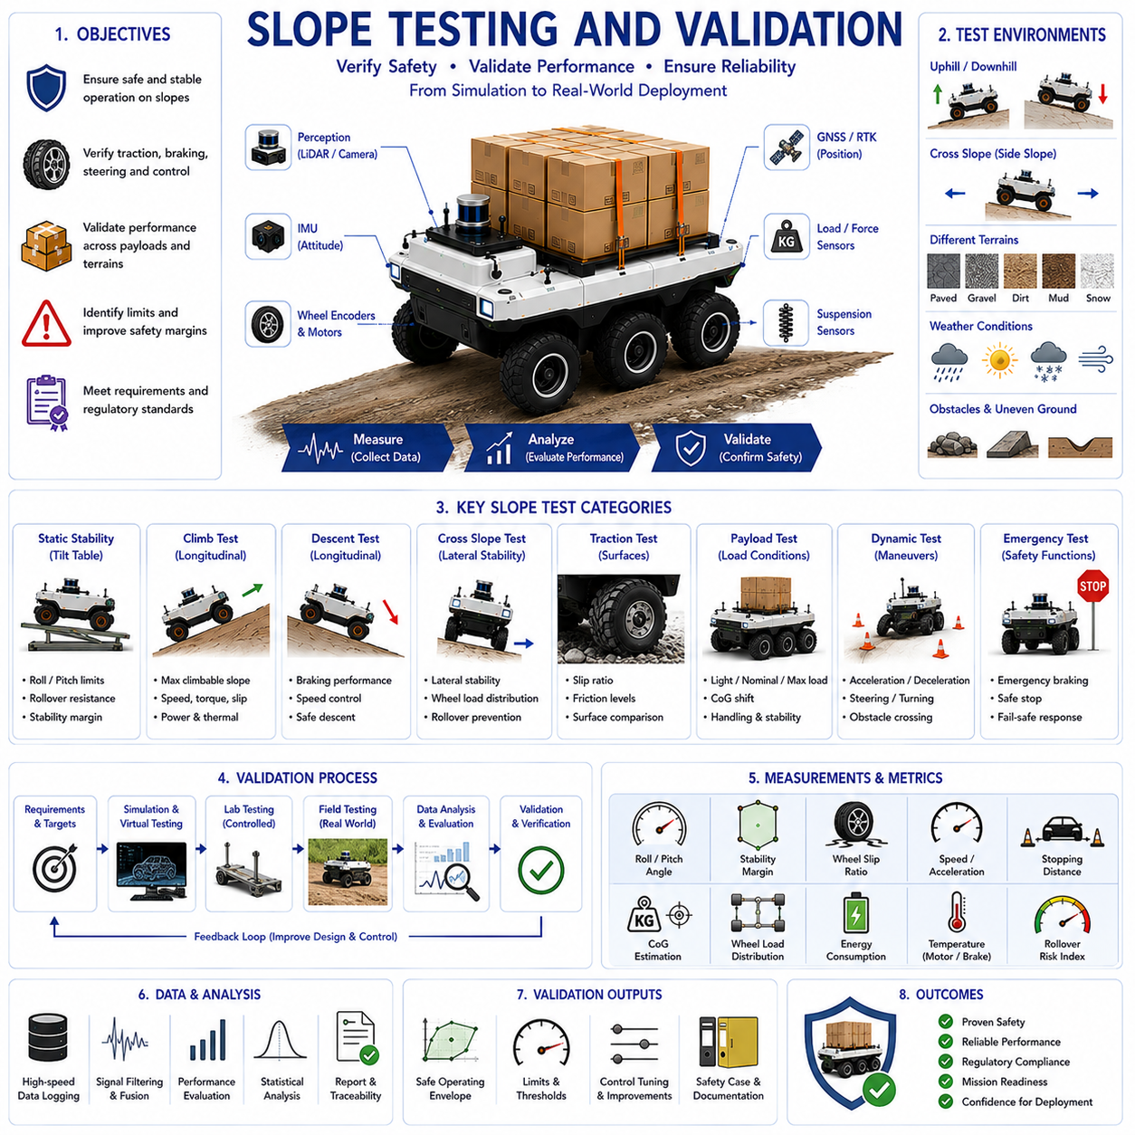
경사 시험 및 검증(Slope Testing and Validation)은 경사 지형에서 운용되는 자율주행 이동 로봇의 개발, 인증 및 실제 배치 과정에서 수행되는 최종 단계의 핵심 활동이다. 아무리 정교한 시뮬레이션 모델, 안정성 알고리즘, 인지 시스템 및 제어 아키텍처가 구축되었다 하더라도 실제 환경에서의 검증 없이는 차량이 경사면에서 안전하고 신뢰성 있게 동작한다고 보장할 수 없다. 경사 시험은 로봇이 오르막, 내리막 및 횡경사 환경에서 안정성을 유지하고, 접지력을 확보하며, 자율주행 임무를 수행하고, 전복을 방지하며, 안전한 제동을 수행하고, 다양한 적재 조건에서도 정상적으로 운용될 수 있음을 객관적으로 입증하는 과정이다. 경사 및 안정성 제어 체계에서 시험과 검증은 이론적 설계와 실제 운용을 연결하는 핵심 단계이며, 안전 요구사항과 성능 목표 및 규제 요구사항을 만족하는지를 확인하는 역할을 수행한다.
경사 시험의 기본 목적은 차량이 설계된 운용 범위 내에서 안전하게 동작할 수 있는지를 평가하는 것이다. 모든 자율주행 차량은 무게중심 위치, 휠베이스, 차폭, 서스펜션 구조, 타이어 특성, 적재 상태, 제동 성능, 구동 시스템 능력 및 환경 조건에 따라 허용 가능한 운용 한계를 가진다. 경사 시험은 이러한 한계를 체계적으로 평가하고 안전 운용이 가능한 범위를 정의한다.
검증(Validation)은 단순한 시험(Testing)과는 목적이 다르다. 시험은 특정 조건에서 데이터를 수집하고 성능을 측정하는 활동이며, 검증은 시스템이 실제 요구사항과 임무 목표를 충족하는지를 확인하는 과정이다. 시험과 검증은 함께 수행되어야 하며, 이를 통해 차량이 실제 환경에서도 안전하고 효과적으로 운용될 수 있다는 신뢰를 제공한다.
경사 시험은 시스템 설계 단계에서부터 시작된다. 차량 개발자는 최대 등판 능력, 최대 하강 가능 경사, 횡경사 허용 범위, 전복 저항성, 제동 성능, 적재 안정성 및 접지력 성능과 같은 요구사항을 정의한다. 이러한 요구사항은 이후의 검증 활동 전반에 걸쳐 기준이 된다.
시뮬레이션 기반 검증은 일반적으로 경사 성능 평가의 첫 단계이다. 고정밀 차량 동역학 모델을 활용하여 다양한 경사각, 적재 조건, 노면 상태, 기상 환경 및 차량 구성에 대한 수천 개의 시나리오를 평가한다. 이를 통해 실제 차량을 위험에 노출시키기 전에 잠재적인 문제를 발견할 수 있다. 최근에는 디지털 트윈, 물리 기반 지형 모델 및 다물체 동역학 시뮬레이션이 적극 활용되고 있다.
가상 시험은 여러 장점을 가진다. 극한 상황을 안전하게 시험할 수 있고, 드문 사고 상황을 반복적으로 재현할 수 있으며, 환경 변수를 정밀하게 제어할 수 있다. 또한 대규모 파라미터 분석을 효율적으로 수행할 수 있다. 그러나 시뮬레이션 결과는 모델의 정확성에 의존하므로 최종적으로는 실제 시험을 통해 검증되어야 한다.
실험실 시험은 초기 물리 검증을 위한 통제된 환경을 제공한다. 경사 시험대(Tilt Table), 가변 경사 램프, 롤러 플랫폼, 서스펜션 시험 장비 및 접지력 시험 장비를 활용하여 차량 성능을 반복적으로 평가할 수 있다. 이러한 환경은 외부 변수의 영향을 최소화하면서 차량 거동을 정밀하게 측정할 수 있다는 장점이 있다.
틸트 테이블 시험은 정적 안정성 평가에서 가장 널리 사용되는 방법 중 하나이다. 차량을 경사 조절이 가능한 플랫폼 위에 올려놓고 경사각을 점진적으로 증가시키면서 롤 각도, 피치 각도, 바퀴 하중, 무게중심 투영 위치 및 안정 여유도를 측정한다. 이를 통해 차량의 정적 전복 한계를 평가할 수 있다.
종방향 경사 시험은 오르막 및 내리막 성능을 평가한다. 오르막 시험에서는 차량이 점차 가파른 경사를 등판하면서 접지력과 안정성을 유지할 수 있는지를 확인한다. 이 과정에서 속도, 모터 토크, 휠 슬립, 전력 소비 및 발열 특성을 측정한다. 내리막 시험은 제동 성능, 속도 제어 능력, 안정성 유지 및 안전한 하강 능력을 평가하는 데 중점을 둔다.
횡경사 시험은 측면 안정성을 평가한다. 측면 경사는 중력이 지속적으로 무게중심을 경사 하부 방향으로 이동시키기 때문에 오르막이나 내리막보다 더 큰 전복 위험을 초래하는 경우가 많다. 횡경사 시험에서는 안정 여유도, 서스펜션 거동, 바퀴 하중 분포 및 전복 방지 시스템의 성능을 평가한다.
접지력 시험은 경사 검증의 중요한 요소이다. 차량 성능은 타이어와 노면 사이의 상호작용에 크게 의존한다. 아스팔트, 콘크리트, 자갈, 흙길, 진흙, 모래, 잔디, 눈길 및 빙판길과 같은 다양한 노면 조건에서 시험을 수행하여 안정성 제어 시스템이 다양한 마찰 조건에서도 정상적으로 동작하는지를 확인해야 한다.
휠 슬립 측정은 접지력 평가의 핵심 요소이다. 과도한 슬립은 이동성을 저하시킬 뿐 아니라 에너지 소비를 증가시키고 제어 성능을 악화시킨다. 따라서 등판, 하강, 선회, 가속 및 제동 상황에서 휠 슬립 특성을 분석한다.
적재물 시험은 경사 검증을 더욱 복잡하게 만든다. 자율주행 로봇은 다양한 적재 조건에서 운용되므로 적재 질량, 적재 위치, 적재 높이 및 하중 분포가 차량 안정성에 미치는 영향을 평가해야 한다. 일반적으로 무적재 상태, 정상 적재 상태 및 최대 적재 상태를 각각 별도로 시험한다.
중량 적재 경사 시험은 물류 로봇, 자율지게차, 견인 로봇, 농업용 차량 및 건설 장비에서 특히 중요하다. 적재 질량이 증가하면 동적 하중 이동이 커지고 차량 조종 특성이 달라진다. 시험을 통해 최악의 적재 조건에서도 안정성 제어 시스템이 정상적으로 동작하는지를 검증한다.
동적 안정성 시험은 차량이 실제로 움직이는 상태에서 수행된다. 정적 안정성만으로는 실제 안전성을 보장할 수 없기 때문이다. 가속, 제동, 조향 입력 및 지형 변화는 추가적인 동적 힘을 발생시킨다. 따라서 등판, 하강, 장애물 통과, 선회, 긴급 회피 및 급격한 조작 상황에서 차량 거동을 분석한다.
제동 시험은 경사 검증에서 가장 중요한 항목 중 하나이다. 다양한 경사도, 적재 상태 및 노면 조건에서 안전하게 정지할 수 있어야 한다. 정지 거리, 감속률, 휠 슬립, 브레이크 온도, 안정 여유도 및 제어 시스템 반응을 측정한다. 또한 비상 제동 상황에 대한 평가도 수행된다.
가속 시험은 차량이 경사면에서 접지력을 잃지 않고 부드럽게 출발할 수 있는지를 평가한다. 이를 통해 파워트레인 성능, 토크 제어, 접지력 제어 알고리즘 및 에너지 효율성을 검증한다.
조향 검증은 경사면에서의 차량 제어 능력을 평가한다. 조향 입력은 횡방향 힘을 발생시키며, 특히 높은 무게중심을 가진 차량에서는 안정성에 큰 영향을 미친다. 따라서 조향 응답성, 경로 추종 정확도, 전복 저항성 및 안정성 제어 성능을 평가한다.
장애물 통과 시험도 중요한 검증 항목이다. 실제 지형은 단순한 경사면이 아니라 바위, 연석, 도랑, 뿌리, 잔해물 및 불규칙한 지면을 포함한다. 이러한 시험은 서스펜션 성능, 하중 이동, 바퀴 가동 범위 및 안정성 유지 능력을 평가한다.
환경 시험은 다양한 기상 및 환경 조건에서의 성능을 검증한다. 비, 눈, 얼음, 먼지, 진흙, 고온, 저온 및 강풍은 모두 경사 주행 성능에 영향을 미칠 수 있다. 환경 시험은 이러한 조건에서 발생하는 성능 저하를 분석하고 대응 전략을 검증한다.
센서 검증은 안정성 제어 시스템의 신뢰성을 확보하는 핵심 요소이다. IMU, 휠 엔코더, GNSS, RTK, LiDAR, 카메라, 서스펜션 센서, 로드셀 및 힘 센서는 모두 실제 환경에서 정확성과 지연시간, 노이즈 특성 및 고장 모드를 평가해야 한다.
실시간 안정성 모니터링 시스템 역시 검증 대상이다. 전복 지수, 안정 여유도, 하중 전달 비율, 무게중심 추정, 바퀴 하중 분포 및 접지력 지표가 실제 차량 상태를 정확하게 반영하는지를 확인해야 한다.
안전 임계값 검증도 필수적이다. 자율주행 로봇은 속도 제한, 경사 제한, 롤 제한, 피치 제한, 휠 슬립 제한, 적재 제한 및 비상 개입 조건과 같은 다양한 임계값을 사용한다. 시험을 통해 이러한 임계값이 올바르게 작동하고 적절한 제어 명령을 생성하는지를 확인한다.
인공지능 기반 안정성 예측 및 지형 인식 시스템은 별도의 검증 절차가 필요하다. 다양한 환경과 적재 조건 및 운용 상황을 포함한 데이터셋을 사용하여 AI 모델의 신뢰성을 검증해야 한다.
고장 시험(Failure Testing)은 시스템의 강건성을 평가하는 중요한 과정이다. 센서 고장, 통신 단절, 액추에이터 성능 저하 및 환경 교란 상황을 인위적으로 발생시켜 시스템의 대응 능력을 평가한다. 이를 통해 Fail-Safe 메커니즘이 정상적으로 동작하는지 확인할 수 있다.
기능 안전 검증은 위험 상황에서 차량이 안전 상태로 전환될 수 있는지를 평가한다. 비상 정지, 안전 속도 제어, 성능 저하 운용 모드, 워치독 감시 및 고장 복구 기능이 주요 검증 대상이다.
현장 시험(Field Testing)은 가장 현실적인 검증 방법이다. 실제 경사로와 자연 지형에서 다양한 조건을 시험함으로써 시뮬레이션이나 실험실에서는 확인하기 어려운 문제를 발견할 수 있다.
장시간 내구 시험도 중요하다. 반복적인 경사 주행은 타이어 마모, 서스펜션 피로, 센서 드리프트, 열 축적 및 성능 저하를 유발할 수 있다. 장기 시험은 차량 수명 동안 안정적으로 운용될 수 있는지를 검증한다.
데이터 수집과 분석은 모든 검증 활동의 핵심이다. 차량 상태, 센서 데이터, 제어 명령, 환경 정보 및 안전 지표를 지속적으로 기록하고 분석하여 알고리즘 개선과 인증 자료로 활용한다.
통계 기반 검증 방법은 성능을 객관적으로 평가하는 데 사용된다. 성공률, 실패율, 개입 빈도, 안정 여유도 활용도, 정지 거리 오차, 휠 슬립 발생 빈도 및 전복 위험 지표 등을 분석하여 시스템 성능을 수치적으로 평가한다.
규제 및 인증 과정에서는 이러한 시험 결과가 매우 중요하다. 산업용 로봇, 자율주행 차량, 농업 기계 및 건설 장비 관련 규격은 특정 검증 절차와 합격 기준을 요구한다. 충분한 시험 문서는 인증과 상용화의 핵심 근거가 된다.
미래의 경사 시험 및 검증 기술은 디지털 트윈, AI 기반 자동 검증, 클라우드 분석 및 플릿 학습 기술과 결합될 것으로 예상된다. 실제 운용 중 수집되는 데이터를 지속적으로 활용하여 안정성 모델과 안전 임계값을 개선하는 체계가 구축될 것이다.
자율주행 로봇이 더욱 복잡한 산업 및 야외 환경으로 확장될수록 경사 시험 및 검증은 안전성과 신뢰성을 확보하기 위한 필수 과정으로 남게 될 것이다. 차량 동역학, 안정성 제어, 인지 시스템, 안전 메커니즘 및 환경 적응 능력을 철저히 검증함으로써 자율주행 로봇은 실제 환경에서 요구되는 수준의 신뢰성과 안전성을 확보할 수 있게 된다.

